ОКОНЧАТЕЛЕН ДОКЛАД

от

разследване на железопътно произшествие – дерайлиране на локомотиви при възникнал страничен удар, обслужвали ДТВ № 20691 и ДТВ № 20698, в гара Илиянци на 21.01.2022 г.

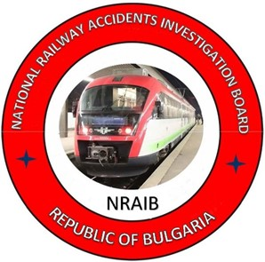

2022
ЦЕЛ НА РАЗСЛЕДВАНЕТО И СТЕПЕН НА ОТГОВОРНОСТ
Разследване на тежки произшествия, произшествия и инциденти се осъществява от независим разследващ орган ,,Национален борд за разследване на произшествия във въздушния, водния и железопътния транспорт“ (НБРПВВЖТ) към Министерски съвет (МС) на Република България и има за цел да установи обстоятелствата и причините, довели до тяхното реализиране, с оглед подобряване на безопасността и предотвратяването на други. Разследването на произшествия и инциденти в никакъв случай не включва определянето на вина или отговорност.
Разследването се извършва в съответствие с изискванията на ДИРЕКТИВА (ЕС) 2016/798 на Европейския парламент и на Съвета от 11 май 2016 година относно безопасността на железопътния транспорт, Закона за железопътния транспорт (ЗЖТ), Наредба № 59 от 5.12.2006 г. за управление на безопасността в железопътния транспорт, Наредба № Н-32 от 19.09.2007 г. за съгласуването на действията и обмяната на информация при разследване на железопътни произшествия и инциденти между Министерството на транспорта и Министерството на вътрешните работи и Споразумение за взаимодействие при разследване на произшествия и инциденти във въздушния, водния и железопътния транспорт между Прокуратурата на Република България, Министерството на вътрешните работи и Министерството на транспорта, информационните технологии и съобщенията, в сила от 17.04.2018г.
Докладите от разследваните произшествия и инциденти следват изискванията на РЕГЛАМЕНТ (ЕС) 2020/572 на Комисията от 24 април 2020 година относно структурата, която трябва да се следва при изготвяне на окончателни доклади.

СЪДЪРЖАНИЕ
№ | Наименование на раздела | Стр.
 | Резюме | 5
 | Разследване | 9
 | Описание на събитието | 13
 | Анализ на събитието | 27
 | Заключения | 43
 | Препоръки за безопасност | 44

АБРЕВИАТУРИ, ИЗПОЛЗВАНИ В ДОКЛАДА
БДЖ ПП ЕООД – ,,БДЖ-Пътнически превози“ ЕООД – държавен превозвач на пътници
Булмаркет Рейл Карго ЕООД – лицензиран железопътен превозвач за превоз на товари
ДП НКЖИ – Държавно предприятие „Национална компания железопътна инфраструктура“ (управител на железопътната инфраструктура)
НБРПВВЖТ – Национален борд за разследване на произшествия във въздушния, водния и железопътния транспорт (независим специализиран държавен орган за разследване)
ИАЖА – Изпълнителна агенция „Железопътна администрация“
МВР – Министерство на вътрешните работи
СДВР – Столична дирекция на вътрешните работи
ВРУ – Вагоно-ревизорски участък
ГВП – Главен въздухопровод (в зависимост от контекста)
км – километър по железопътната инфраструктура
КМ – контактна мрежа
ЛОП – Лице, отговорно за поддръжката
МДТВ – Международен директен товарен влак
МРЦ тип WSSB – Маршрутно-релейна централизация (немски тип)
ДТВ – Директен товарен влак
ЗЖТ – Закон за железопътния транспорт
Наредба № 59 – наредба за управление на безопасността в железопътния транспорт
ОГ – Оперативна група
ПЖПС – Подвижен железопътен състав
РОВР – Ръководство и отчитане на влаковата работа
СУБ – Система за управление на безопасността
ТМРВ – Техник-механик ревизор вагони
УКСС – Устройство за комуникации, свръзки и съобщения в гарите
ПАБ – Полуавтоматична блокировка

- Резюме
  - Кратко описание на събитието.
На 21.01.2022 г. в гара Илиянци на осми коловоз е композиран ДТВ № 20691, теглен с помощен локомотив начело № 91522086001-8, управляван от локомотивен машинист първо лице и локомотивен машинист второ лице и влаков локомотив № 91520085005-4, управляван от локомотивен машинист първо лице, след него в неработно състояние още два локомотива № 91520087025-0, придружаван от локомотивен инструктор и локомотив № 91520087009-4 придружаван от локомотивен машинист. Влакът е в състав 24 вагона, 648 тона, назначен за движение от ДП НКЖИ на 20.01.2022 г. с направление Илиянци – Русе разпределителна.
На девети коловоз в гара Илиянци е композиран ДТВ № 20698, теглен с локомотив № 91522086005-9 в състав 10 вагона, 108 тона. Влакът е назначен от ДП НКЖИ на 20.01.2022 г. с маршрут на движение Русе разпределителна – Илиянци - Световрачене – Кремиковци – Яна – Пирдоп. На влака е извършена пълна проба „А” от ТМРВ, служител на железопътното предприятие ,,Булмаркет Рейл Карго“ ЕООД, извършващо превоза.
В 03:13 часа (по данни снети от дневниците на дежурния ръководител движение) от осми приемно-отправен коловоз в гара Илиянци заминава ДТВ № 20691 в посока гара Курило за Русе разпределителна при отворен изходен сигнал и дадена заповед за заминаване от дежурен ръководител движение второ лице в гарата. Заповедта за заминаване е възприета от локомотивния машинист второ лице и предадена на локомотивния машинист първо лице.
В 03:13 часа от девети коловоз в гара Илиянци потегля ДТВ № 20698 без разрешаващо показание на сигнализацията от девети коловоз в посока гара Световрачене за Пирдоп. При заминаването локомотивния машинист първо лице е бил сам в кабината за управление на локомотива. През това време локомотивният машинист второ лице е бил в машинното отделение на локомотива за сваляне на данни за изразходваната електрическа енергия. При едновременно навлизане на локомотивите на двата влака на стрелка № 39 се сблъскват странично и дерайлират вляво и вдясно на жп стрелката с всички колооси (фиг. 1.1).

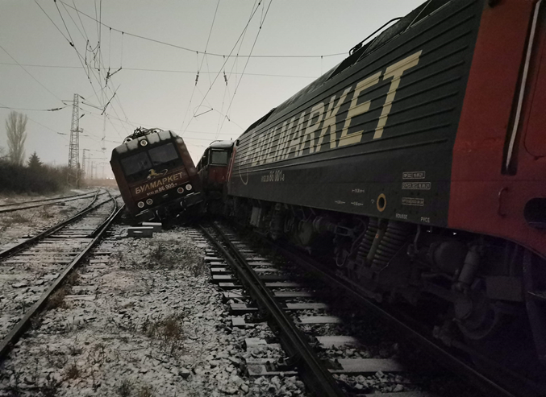
Фиг. 1.1. Дерайлиране на локомотивите на двата влака
Двата влака се обслужват с локомотиви и персонал на железопътното предприятие за товарни превози ,,Булмаркет Рейл Карго“ ЕООД.
Вследствие на дерайлирането се скъсва фиксиращо въже на контактната мрежа и същото провисва. В 04:50 часа напрежението в контактната мрежа е изключено от пети до десети коловоз за възстановяване на повредата. В 05:50 часа е възстановено напрежението в контактната мрежа и движението на влаковете по пети коловоз.
В 10:46 часа от органите на досъдебното производство и ръководителя на разследването от НБРПВВЖТ е дадено писмено разрешение на управителя на железопътната инфраструктура да започне аварийно-възстановителни работи на железопътната инфраструктура и дерайлиралия подвижен състав.
Вследствие на дерайлирането няма пострадал персонал от локомотивите обслужвали двата влака както и персонал от гарата. Нанесени са сериозни щети на дерайлиралите два локомотива и леки повреди на недерайлиралия влаков локомотив на ДТВ 20691.
Нанесени са щети на осигурителната техника, контактната мрежа и на железния път и съоръженията.
Движението на влаковете през стрелка № 39 по осми и девети коловози е възстановено в 17:00 часа на 22.01.2022 г.
  - Място и време на настъпване на събитието.
В гара Илиянци на 21.01.2021 г. в 03:13 часа по разрешаващо показание на сигнализацията от 8-ми приемно-отправен коловоз заминава ДТВ № 20691 теглен с помощен локомотив начело № 91522086001-8, в този момент от 9-ти приемно-отправен коловоз без разрешаващ сигнал на сигнализацията потегля ДТВ № 20698, теглен с локомотив № 91522086005-9. Локомотивите на двата влака навлизат едновременно на стрелка № 39 и последва страничен удар, от които дерайлират и двата локомотива с всички колооси встрани от жп стрелката. Железопътна стрелка № 39 в гара Илиянци е лява с радиус R=300 м, с профил в нагорнище 1,20 ‰ (фиг. 1.2).
Фиг. 1.2. Мащабна скица на местопроизшествието.
  - Фактори, обуславящи и допринасящи събитието.
Обуславящ фактор за настъпване на произшествието е потегляне на ДТВ № 20698 от девети коловоз в посока гара Световрачене в 03:05:03 часа (по данни от скоростомерната инсталация на локомотив № 91522086005-9), без да му е извършена сверка на часовника, без разрешаващо показание на изходния светофор и без дадена заповед за заминаване от дежурния ръководител движение в гара Илиянци.
Допринасящ фактор за настъпване на произшествието е успоредно разположение на изходните светофори на 8-ми и 9-ти коловози (приземни в лява крива), геометрията на железния път на двата коловоза и неблагоприятните метеорологични условия (дъжд примесен със сняг) в тъмната част на денонощието.
  - Непосредствени причини и последствия от събитието.
Установено бе, че 9-ти коловоз на гара Илиянци се намира вдясно от 8-ми коловоз по посока на нарастване на километража, като от юг на север по-голямата част от 9-ти коловоз е успореден на 8-ми, с междуосово разстояние 4,83 метра, след което 9-ти коловоз се отклонява вдясно с дясна крива и лява контракрива, поради което междуосовото разстояние между двата коловоза нараства на 6,58 метра.
Комисията за разследване установи, че при поглед от кабината на машиниста от мястото, на което се е намирал локомотив № 91522086005-9, е напълно възможно локомотивният машинист да е възприел погрешно даденото за 8-ми коловоз разрешаващо показание на изходния светофор за ДТВ № 20691 (фиг.1.3).
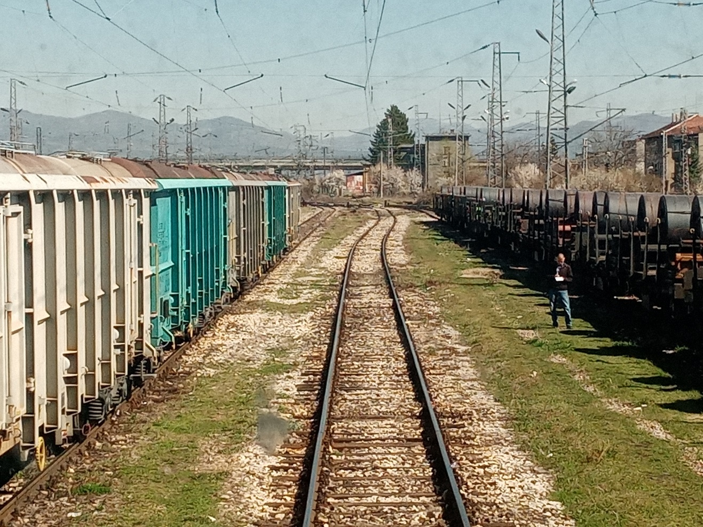
Това обстоятелство не може да се счита за основна причина за реализиране на произшествието, тъй като нормативните документи и технологията на гара Илиянци забраняват на локомотивния машинист да замине от гарата само по разрешаващо показание на изходния светофор, но вероятно е повлияло в определена степен.
Фиг. 1.3. Местоположение на локомотива на ДТВ № 20698 на 9-ти коловоз.
Остават необясними обстоятелствата, поради които локомотивният машинист на локомотив № 91522086005-9 е предприел потегляне, като се има предвид, че локомотивът е бил натоварен с максимална или почти максимална теглителна сила – нещо, което не може да бъде извършено случайно. Известно е, че локомотивът може да бъде приведен в движение (още повече в теглителен режим) само след като бъдат изпълнени точно определени действия от локомотивния машинист, при това в строго определена последователност.
Следователно, като непосредствена причина за възникване на произшествието може да се счита, че ДТВ № 20698 е заминал от девети коловоз без да са изпълнени нормативните изисквания за изпращане на влакове от гара Илиянци.
  - Препоръки за безопасност и адресати, към които са насочени.
С цел предотвратяване на други произшествия от подобен характер, които биха довели тежки последици, Комисията за разследване предлага на Националния орган по безопасността ИА ЖА препоръки за безопасност, относими към железопътното предприятие ,,Булмаркет Рейл Карго“ ЕООД и ДП НКЖИ.
- С препоръка 1 се предлага ДП НКЖИ и ,,Булмаркет Рейл Карго“ ЕООД да запознаят заинтересования персонал със съдържанието на настоящия доклад.
- С препоръка 2 се предлага ,,Булмаркет Рейл Карго“ ЕООД да извърши оценка на психологическия човешки фактор на локомотивния персонал с цел подобряване на работата в екип в позитивна атмосфера.
- С препоръка 3 се предлага ,,Булмаркет Рейл Карго“ ЕООД периодично да провежда беседи с локомотивния персонал в присъствието на психолог, на които да се обсъжда изграждане и утвърждаване на колективни добри практики.
- С препоръка 4 се предлага ИАЖА да оцени функционирането на Системите за управление на безопасността по отношение извършване на предсменни инструктажи и проверка за алкохол и други упойващи вещества на локомотивния персонал в железопътните предприятия извършващи превози на товари и пътници и по преценка и необходимост да се възстановят пунктовете за извършване на предпътни медицински прегледи.
- С препоръка 5 се предлага в случай, че при оценяване на функционирането на Системите за управление на безопасността на железопътните предприятия се установят несъответствия или пропуски относно спазване изискванията на т. 4.2. Компетентност и т. 4.6 Интегриране на човешкия и организационния фактор от Приложение 1 на Делегиран Регламент (ЕС) 2018/762 на Комисията, ИАЖА да издаде задължителни предписания към железопътните предприятия да организират обучения на персонала за формирането на механизми като устойчивост на стрес, отработване на лична стабилност и динамичен баланс на психологическото състояние, изграждане и отиграване на субективно усещане за контрол.
- С препоръка 6 се предлага ИАЖА да извърши проверка относно вида на сигнализацията в гара Илиянци и съвместно с ДП НКЖИ да предприеме действия по спазване изискванията на чл. 305 от Наредба № 58.

- Разследване
  - Решение за започване на разследването.
Решение за започване разследването е взето от члена на Управителния съвет на НБРПВВЖТ в Република България, ръководещ разследването на железопътни произшествия и инциденти, предвид тежестта на произшествието и неговото въздействие върху безопасността в железопътния транспорт. Разследването ще бъде основно ориентирано към анализа и организацията на човешкият фактор, което цели предотвратяването на такъв вид произшествия, които при сходни обстоятелства биха могли да доведат до тежки последствия.
  - Мотиви за решението за започване на разследването.
На основание чл. 20, параграф 2, (а) и (в) на Директива (ЕС) 2016/798, чл. 115к, ал. 1, т. 2 от ЗЖТ и чл. 76, ал. 1, т. 2 от Наредба № 59 от 5.12.2006 г. е взето решение за започване на разследване от комисия в НБРПВВЖТ.
  - Обхват и ограничения на разследването.
В обхвата на разследването са разгледани и анализирани човешкият фактор (локомотивният персонал, управлявал локомотива на ДТВ № 20698), нарушенията на нормативните актове, свързани с безопасността и обученията на персонала.
За целите на воденото разследване председателят на Комисията за разследване привлече външен експерт към комисията за разследване за извършване анализи на човешкия фактор.
Предвид на реализираните щети разследването е ориентирано върху обстоятелствата, довели до причините за възникване на произшествието – дерайлиране на локомотивите при последвал страничен удар, обслужвали ДТВ № 20691 и ДТВ № 20698 в гара Илиянци, които при малко по-различни обстоятелства биха могли да доведат до човешки жертви и значителни материални щети.
  - Компетентности на лицата, участващи в разследването.
Комисията за разследване на произшествието се ръководи от заместник-председателя на УС на НБРПВВЖТ, ръководител на направление железопътен транспорт. Членовете в комисията са независими външни експерти – хабилитирани лица от научните среди, експерт с квалификация и професионална насоченост в областта на човешкия фактор, както и експерти с професионална насоченост към железопътната инфраструктура и подвижния железопътен състав.
  - Комуникация и консултации с лицата и субектите, участващи в събитието.
Комисията определи параметрите на разследването и координира действията си с Оперативната група, която включва представители от участващите в произшествието субекти. Оперативната група събра всички документи и образци, писмени показания на персонала на субектите, записите от регистриращите устройства на локомотив № 91522086001-8, теглещ ДТВ № 20691 и локомотив № 91522086005-9, теглещ ДТВ № 20698, както и записите от камерата, монтирана на челната стена на локомотив № 91522086005-9. Материалите и документите бяха предадени на Председателя на Комисията за разследване в НБРПВВЖТ. Председателят на комисията за разследване проведе първото интервю на място с всички лица, участвали в произшествието. От субектите беше изискана и предоставена информация относно поддръжката на железния път и съоръженията на осигурителната техника в гара Илиянци, информация за ремонта и поддръжката на локомотивите на двата влака. Изискани бяха и експертизите на локомотивния персонал, преминал през медицински и психологически прегледи. Проведени бяха интервюта с органите по безопасността на двата субекта и с ръководството на железопътното предприятие ,,Булмаркет Рейл Карго“ ЕООД и управителя на железопътната инфраструктура ДП НКЖИ. На локомотивния персонал, участвал в произшествието, в присъствието на Председателя на комисията за разследване и оперативната група бяха извършени тестове за употреба на алкохол.
  - Степен на съдействие от страна на участващите субекти.
По време на разследването ръководителите на железопътното предприятие ,,Булмаркет Рейл Карго“ ЕООД и на управителя на железопътната инфраструктура – (ДП НКЖИ) оказаха пълно съдействие и предоставиха пълен достъп на Комисията за разследване в НБРПВВЖТ, пълен набор на събраните материали и документи. Допълнително бяха проведени интервюта с локомотивния персонал, гаровия персонал на смяна в гара Илиянци и мениджърския екип на субектите. Осигурен е пълен достъп до подвижния състав и елементите на железопътната инфраструктура.
  - Методи и техники на разследване и анализ.
На 21.01.2022 г. в 03:45 часа членът на УС на НБРПВВЖТ с компетентност да разследва железопътни произшествия е получил устно уведомяване по мобилния телефон в 04:06 часа е последвало писмено уведомление с SMS от дежурните длъжностни лица на управителя на железопътната инфраструктура за реализирано произшествие. Членът на УС на НБРПВВЖТ с компетентност да разследва железопътни произшествия анализира получената информация, уведоми двата субекта (ДП НКЖИ и ,,Булмаркет Рейл Карго“ ЕООД) до пристигането му на място да не се предприемат други действия.
В 04:30 часа членът на УС на НБРПВВЖТ с компетентност да разследва железопътни произшествия пристига на мястото на произшествието в гара Илиянци. Предприема първични огледи и изготвя снимков материал за състоянието на гаровата централизация, МРЦ тип WSSB, регистрирала момента на произшествието със светлинно и звуково известяване за възникналото произшествие. След дерайлирането на локомотивите стрелка № 39 остава в срязано положение, видимо индикирано на пулта за управление на гаровата централизация. Чрез пулта за управление на гаровата централизация се установи, че маршрутът е подреден и заключен с разрешаващо показание на изходния сигнал и дадено готово от дежурният ръководител движение второ лице от 8-ми коловоз за заминаване на ДТВ № 20691 в посока гара Русе разпределителна.
Установеното бе несъответствие във вида на сигнализацията (скоростна и обикновена) което е възможен фактор внасящ допълнително объркване на локомотивните машинисти, подробно описано в т. 3.1.4.2.
В 05:00 часа след завършване огледа на гаровата централизация беше дадено разрешение от ръководителя на разследването на НБРПВВЖТ за възстановяване и изготвяне на констативен протокол за техническото ѝ състояние. В апаратната на гара Илиянци длъжностните лица на оперативната група извършиха проби с централизацията, които бяха отразени в констативния протокол за техническото състояние на осигурителната техника.
Установени бяха наличността и целостта на всички пломби на подготвения и заключен маршрут, както и разрешаващото показание на изходния сигнал от 8-ми коловоз.
Установи се, че дежурният ръководител движение първо лице в гара Илиянци е манипулирал правилно с гаровата централизация и същата е работила нормално към момента на произшествието.
По време на първите огледи на железопътната инфраструктура се установи, че вследствие на дерайлиралите локомотиви един от тях с токоснемателя е скъсал фиксиращо носещо въже на контактната мрежа между стълбове 53 ÷ 60 и движението е прекъснато от 5-ти до 10-ти коловоз. Въжето е провиснало, а напрежението в контактната мрежа към момента не е било изключено. От 04:50 часа напрежението в контактната мрежа е изключено от пети до десети коловоз и е включено в 05:50 часа след завършване на ремонта.
След извършения оглед е дадено разрешение от разследващия орган – НБРПВВЖТ за възстановяването ѝ и съставяне на констативен протокол за техническото състояние на контактната мрежа.
На стрелка № 39 се установи разположението на двата локомотива, дерайлирали с всички колооси от двете страни на стрелката. На локомотив № 91522086005-9 на ДТВ № 20698 на 9-ти коловоз, първата талига се бе вкопала в баластовата призма между 9-ти и 10-ти коловоз, а втората талига е заклещена в първата талига на втория (недерайлирал) влаков локомотив на 8-ми коловоз. Локомотивът беше полегнал надясно под ъгъл 45º. Първият локомотив № 91522086001-8, теглил ДТВ № 20691 е дерайлирал вляво на стрелка № 39 с всички колооси. Буферите на локомотиви № 91522086001-8 и № 91520085005-4 се бяха заклинили помежду си в хоризонтална равнина, напречно на оста на железния път.
Не е спазена ,,Процедура по безопасност ПБ 2.09“ част от СУБ на ДП НКЖИ предвид на постъпилото късно уведомление, около 06:30 часа на националния телефон 112 за възникналото произшествие.
Около 07:30 часа в гара Илиянци пристигнаха органи на досъдебното производство от СДВР – София, разследващи полицаи. Ръководителят на разследването от НБРПВВЖТ на място с органите на досъдебното производство създадоха организация за последващи действия и обмяна на информация. Извършен бе повторен оглед съвместно с разследващите органи по досъдебното производство от СДВР – София. По доклад от разследващите полицаи Районна прокуратура – София е образувала досъдебно производство за установяване на обстоятелствата и причините, довели до възникване на произшествието и установяване на виновните длъжностни лица. Създадена беше организация за последващи действия и обмяна на информация между органите на досъдебното производство от СДВР – София и ръководителя на разследването от НБРПВВЖТ.
На място се проведе интервю с персонала на железопътната инфраструктура (дежурните ръководители движение първо и второ лице, постови стрелочник на пост № 1 в гара Илиянци).
В светлата част на денонощието се извършиха повторни огледи на дерайлиралите локомотиви на стрелка № 39, документирани със снимков материал.
Извършени бяха огледи за видимостта на показанията на изходните сигнали на 8-ми и 9-ти коловоз. Изходните сигнали на двата коловоза въпреки, че са приземни, възприемането на тяхното показание е възможно и гарантирано след установено измерване на 200 метра отстояние от тях.
След вдигане и преместване на дерайлиралите локомотиви се извършиха огледи на стрелка № 39. От огледите и от състоянието на гаровата централизация се установи, че стрелката след произшествието е преминала в срязано положение. По стрелката са установени следните повреди: изместване по ос на езикова, междинна и кръстовинна част; счупени стрелкови дървени траверси и скрепления, счупени релси по двата коловоза след края на стрелката.
При огледа на контактна мрежа се установи скъсано фиксиращо въже от 5-ти до 10-ти приемно-отправни коловози.
При огледа на локомотивите се установиха повреди на три от локомотивите по ходовата им част: на № 91522086005-9, теглил ДТВ № 20698 от 9-ти коловоз и на два локомотива на 8-ми коловоз, помощен начело № 91522086001-8 и влаков № 91520085005-4, теглили ДТВ № 20691.
Установени бяха повреди по електрическия стрелкови обръщателен апарат на стрелка № 39, причинени от дерайлиралите локомотиви.
В 10:46 часа на 21.01.2022 г. след завършване огледите на място, с цел бързо възстановяване движението и капацитета на железопътната инфраструктура, Комисията за разследване от НБРПВВЖТ и органът по досъдебното производство от СДВР – София дадоха писмено разрешение на управителя на железопътната инфраструктура за започване на аварийно-възстановителни дейности.
На 03.02.2022 г. в гр. Русе на територията на ,,Експрес Сервиз“ ООД оперативната група, съвместно с представители на двата субекта извърши огледи и измервания на локомотивите на ДТВ 20691 № 91520085005-4 и № 91522086005-9 и на локомотив № 91522086001-8 от ДТВ № 20698, като са съставени констативни протоколи за техническото им състояние. ,,Експрес Сервиз“ ООД е сертифицирано ЛОП и по договор с железопътното предприятие ,,Булмаркет Рейл Карго“ ЕООД, отговаря за поддръжката и техническото състояние на локомотивите.
На 04.02.2022 г. председателят на Комисията за разследване в НБРПВВЖТ получи от ръководителя на оперативна група в РИ ,,Безопасност на превозите“ – София събраните материали, документи и веществени доказателства (вкл. снимков материал) относно железопътното произшествие – дерайлиране на два локомотива при последвал страничен удар на стрелка № 39, обслужвали ДТВ № 20691 и ДТВ № 20698 в гара Илиянци на 21.01.2022 г.
На 06.04.2022 г. Комисията за разследване в НБРПВВЖТ извърши експеримент за изясняване на обстоятелствата в гара Илиянци с местоположението на двата локомотива, разположени на 8-ми и 9-ти коловоз. Цел на експеримента беше да се установи видимостта на изходния сигнал от кабината на локомотива на 9-ти коловоз (приземен), който е бил позициониран на 193 метра от него. ДТВ № 20698 е композиран на 9-ти коловоз и пред локомотива железният път до изходния сигнал е в права с дължина 77 м, следва дясна крива с радиус R=3846 м и дължина 56 м, права с дължина 25 м и след нея лява крива с радиус R=303 м и дължина 59 м. Изходният сигнал (приземен) за 9-ти коловоз е с нормална видимост от кабината на локомотива (към момента на произшествието той е бил в забранително положение). Експериментът беше проведен в светлата част на денонощието при ясно време и отлична видимост. Вероятността локомотивният машинист погрешно да е възприел отворения изходен сигнал на 8-ми коловоз за ДТВ № 20691 в тъмната част на денонощието е твърде вероятна.
  - Трудности, срещани по време на разследването.
През времето на воденото разследване, Комисията за разследване от НБРПВВЖТ не е срещала трудности. Представителите на оперативната група и органите по безопасността на управителя на железопътната инфраструктура и железопътното предприятие/превозвач оказаха пълно съдействие на разследващата комисия. Дейностите по възстановяване на железопътната инфраструктура и подвижния железопътен състав започнаха след писмено разрешение от разследващите структури на досъдебното производство и Комисията за разследване от НБРПВВЖТ.
  - Взаимодействие със съдебните органи.
В съответствие с действащото в сила от 17.04.2018 г. Споразумение за взаимодействие между органите по досъдебното производство и Комисията за разследване от НБРПВВЖТ, се извърши обмяна на информация, документи и материали. Органите на досъдебното производство от СДВР – София на 21.01.2022 г., около 12:30 часа извършиха проба на локомотивният персонал на всички локомотиви за употреба на алкохол и други упойващи вещества.
Органите на досъдебното производство чрез ,,Дръг тест“ (полеви тест) установиха, че локомотивният машинист на локомотив № 91522086005-9 от ДТВ № 20698 (заминал без разрешаващ сигнал от 9-ти коловоз), е употребил упойващи вещества (Бензодиазепини). Изследваният локомотивен машинист категорично отрича употребата на алкохол, на лекарства и на други упойващи вещества в деня на дежурството. На 21.01.2022 г. в 14:20 часа е взета кръвна проба и урина за изследване в специализирана лаборатория на Военномедицинска академия – София, за установяване употребата на упойващи вещества.
Видно от Съдебната химикотоксикологична експертиза изготвена на 11.04.2022 г. се установява, че предоставените биологични проби, взети от локомотивния машинист на локомотив № 91522086005-9, не съдържат наличие на алкохол и наркотични/упойващи вещества.
  - Друга информация от значение за контекста на разследването.
От показанията на локомотивните машинисти, потвърдено от извършената разшифровка на локомотив № 91522086005-9, теглил ДТВ № 20698 от 9-ти коловоз, стана ясно, че от мястото на тръгване до момента на последвалия удар, около 200 метра, локомотивът е развил скорост около 33 км/ч, а локомотив № 91522086001-8 теглил ДТВ № 20691 от мястото на тръгване до момента на последвалия удар, около 110 метра е развил скорост около 19 км/ч.
- Описание на събитието
  - Информация за събитието и контекста.
    - Описание на вида на събитието.
На 21.01.2022 г. в 02:38 часа в гара Илиянци пристига ДТВ № 20698 в състав 17 вагона, 68 оси, 717 тона, с локомотив № 91522086005-9, управляван от локомотивен машинист първо лице и локомотивен машинист второ лице. Влакът е назначен за движение с разписание от ДП НКЖИ на 20.01.2022 г. в направление Русе разпределителна – Илиянци – Пирдоп (фиг. 3.1). В гара Илиянци се извършва маневра с ДТВ № 20698, намалена е група от седем вагона от влака. Новата локомотивна бригада на локомотив № 91522086005-9 с локомотивен машинист първо лице и локомотивен машинист второ лице прегарира локомотива от девети коловоз страна гара София север на девети коловоз страна гара Световрачене. След прикачване локомотива на ДТВ № 20698, който е в състав 10 вагона, 108 тона е извършена пълна проба „А” от ТМРВ, служител на железопътното предприятие ,,Булмаркет Рейл Карго“ ЕООД, извършващо превоза.
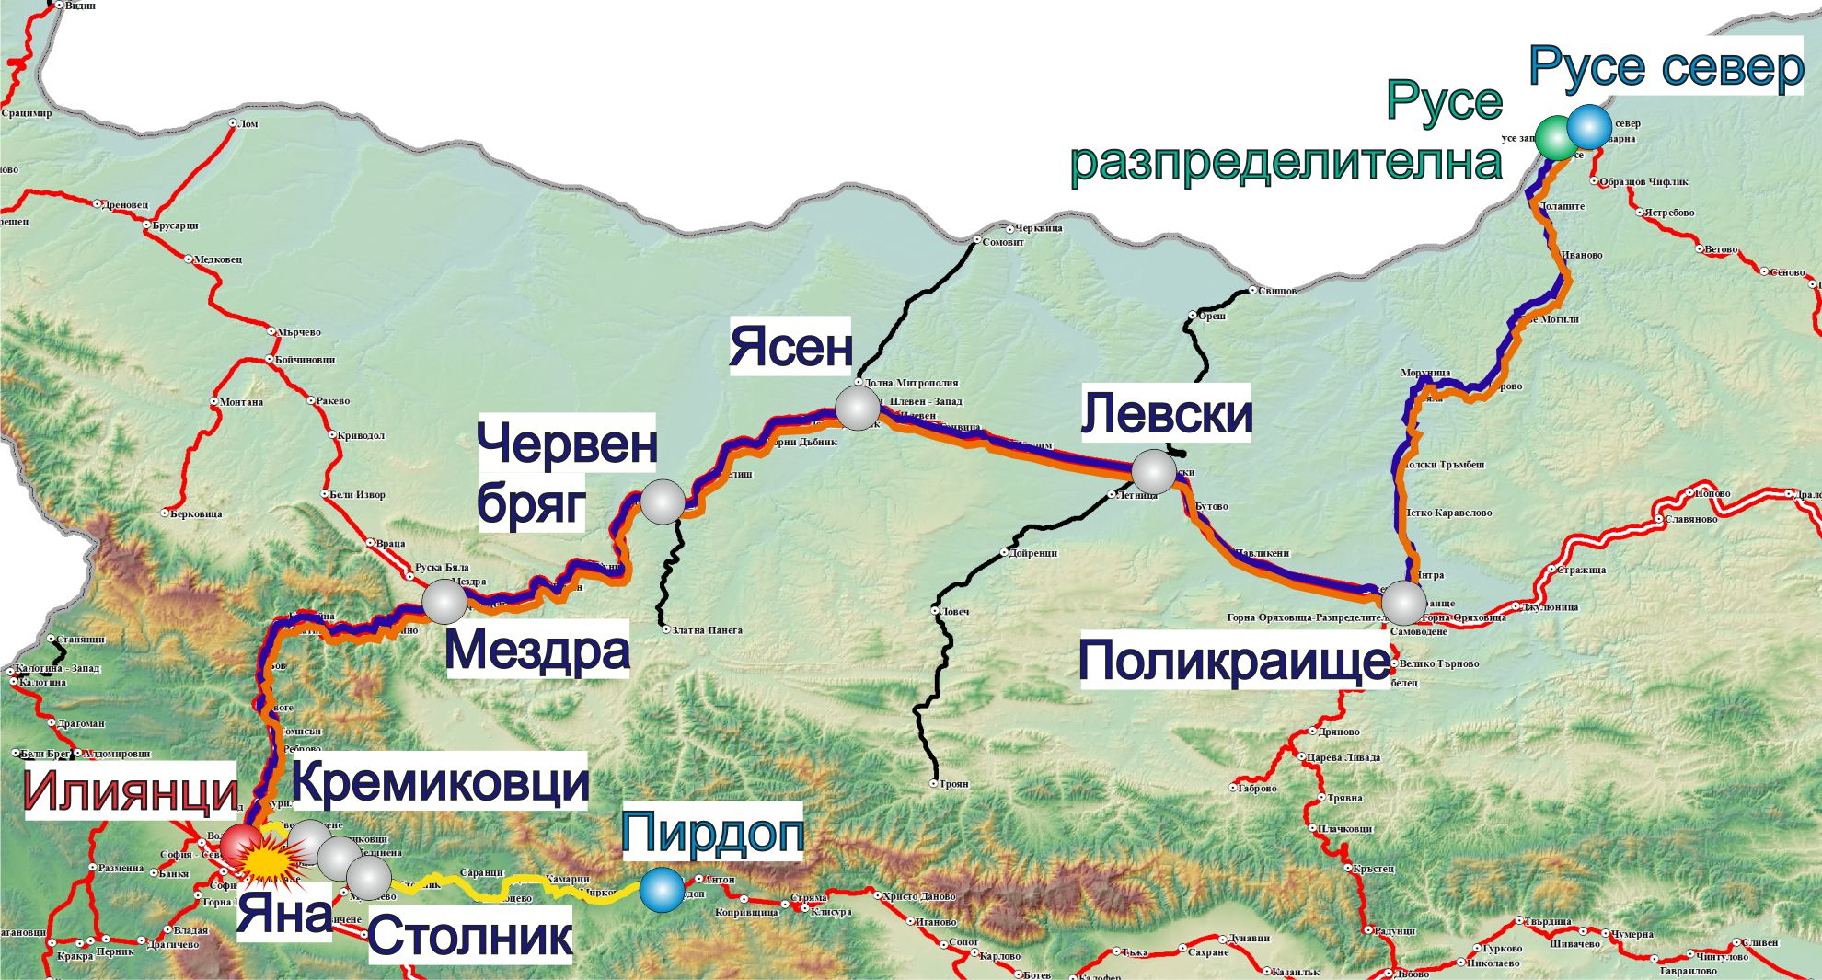
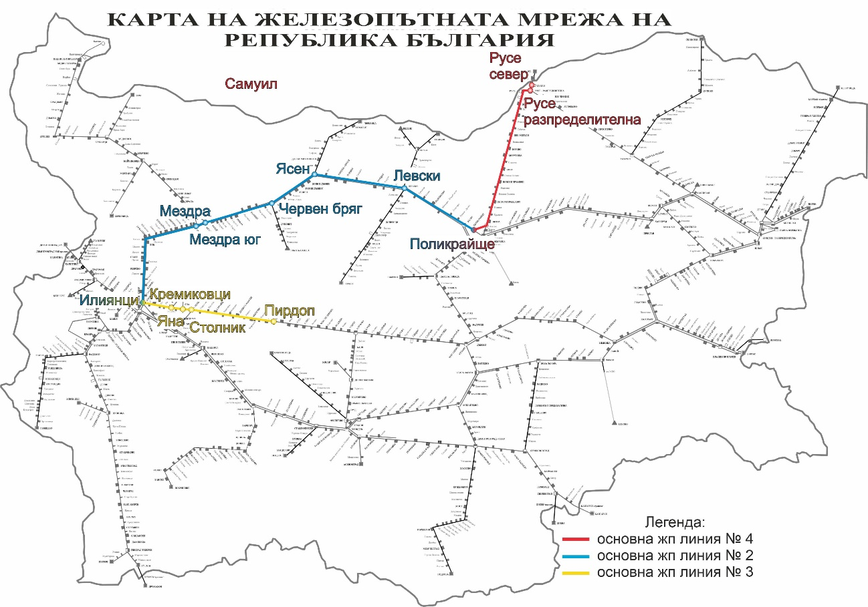
На 21.01.2022 г. в гара Илиянци на осми приемно-отправен коловоз е композиран ДТВ № 20691, теглен с помощен локомотив начело № 91522086001-8 с локомотивен машинист първо лице и локомотивен машинист второ лице и влаков локомотив № 91520085005-4 с локомотивен машинист първо лице. След него в състава на влака са включени два локомотива в неработно състояние № 91520087025-0 придружаван с локомотивен инструктор и локомотив № 91520087009-4 придружаван с локомотивен машинист. След тях състав от 24 вагона, 88 оси, 648 тона. Влакът е назначен за движение от ДП НКЖИ на 20.01.2022 г. с разписание в направление Илиянци – Мездра – Горна Оряховица – Русе север (фиг. 3.2). На ДТВ № 20691 е извършена проба „А” от ТМРВ служител на железопътното предприятие ,,Булмаркет Рейл Карго“ ЕООД извършващо превоза.
Фиг. 3.1. Маршрути за движение на ДТВ № 20691 и № 20698
- Начална гара за движението на ДТВ № 20698 (гара Русе разпределителна);
- По-важни гари по трасетата на двата влака;
- Крайна гара за движението на ДТВ № 20698 (гара Пирдоп) и на ДТВ № 20691 (гара Русе север);
- Начална гара за ДТВ № 20691 и гара, в която ДТВ № 20698 сменя направлението на движение (гара Илиянци);
- Място на произшествието;
- Път, който ДТВ № 20698 е изминал;
- Път, който ДТВ № 20698 е предстояло да измине;
- Път, който ДТВ № 20691 е предстояло да измине;
Фиг. 3.2. Карта на маршрутите за движение на ДТВ № 20691 и 20698
В 03:13 часа (по снети данни от дневниците на дежурния ръководител движение) от 8-ми приемно-отправен коловоз в гара Илиянци ДТВ № 20691 заминава за гара Русе север. Влакът е композиран на около 110 м от изходния светофор, който е приземен и е заминал с разрешаващо показание на изходния сигнал и дадена заповед за заминаване от дежурния ръководител движение второ лице в гарата. Заповедта за заминаване на влака е възприета от локомотивния машинист второ лице и предадена на локомотивния машинист първо лице. Към момента на удара влакът е бил със скорост 19 км/ч.
По данни от регистриращата видеокамера на локомотив № 91522086005-9 след 30 секунди от 9-ти приемно-отправен коловоз потегля ДТВ № 20698 в посока гара Световрачене за Пирдоп. Влакът е композиран на 193 м от изходния светофор, който е приземен със забранително показание на сигнализацията и потегля без заповед за заминаване от дежурния ръководител движение. Скоростта на влака в момента на удара е била 33 км/ч. При навлизане на стрелка № 39 (свързваща 8-ми и 9-ти коловоз) локомотивите на двата влака се сблъскват странично и дерайлират с всички колооси вляво и вдясно от железния път. Вследствие от дерайлирането на двата локомотива на контактната мрежа се скъсва напречното фиксиращо въже и движението е прекъснато от пети до десети коловози. От 04:50 до 05:50 часа е извършен ремонт на контактната мрежа и движението на влаковете е възстановено по пети коловоз. Три часа след възникване на събитието, в 06:30 часа е подадено уведомление на националния телефон 112 за железопътното произшествие в гара Илиянци.
В 07:30 часа на място пристигат органите на досъдебното производство и с ръководителя на разследването от НБРПВВЖТ съвместно се извършват огледи на цялото произшествие.
В 10:46 часа е дадено писмено разрешение на управителя на железопътната инфраструктура от органите на досъдебното производство и ръководителя на разследването на НБРПВВЖТ за започване на аварийно-възстановителни работи на железопътната инфраструктура и дерайлиралия подвижен състав.
3.1.2. Описание на мястото на събитието:
3.1.2.1. Дата, точно време и място на събитието.
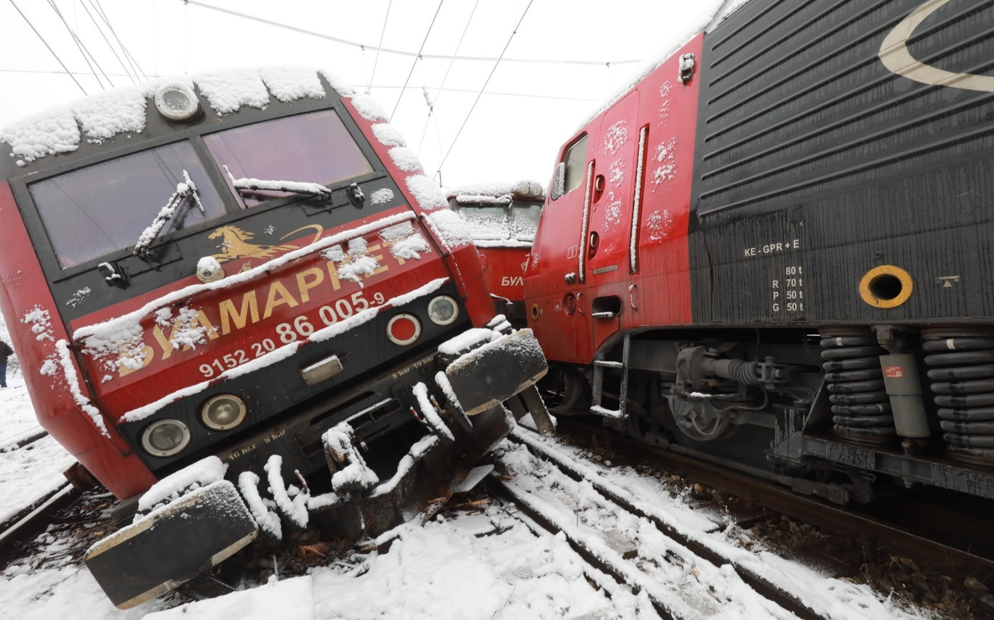
Железопътното произшествие е настъпило в гара Илиянци в 03:13 часа на стрелка № 39 (по снети данни от дневниците на дежурния ръководител движение). На 8-ми коловоз е композиран ДТВ № 20691, заминал по разрешаващо показание на сигнализацията в гарата и дадена заповед от дежурния ръководител движение. На 9-ти коловоз е композиран ДТВ № 20698, потеглил без разрешаващ сигнал на гаровата сигнализация. При навлизане на двата влака по едно и също време на стрелка № 39 последва страничен удар на двата локомотива, от което дерайлират и двата с всички колооси вън от железния път. Предвид отстоянията на влаковете от край стрелка № 39, локомотивът с влака от 8-ми коловоз за 110 м е развил скорост 19 км/ч, а локомотивът с влака от 9-ти коловоз за 193 м е развил скорост 33 км/ч до момента на последвалия удар между тях (фиг. 3.3).
Фиг. 3.3.

      - Локация на мястото на произшествието.
Произшествието е възникнало в гара Илиянци на стрелка № 39, след последвал страничен удар между локомотивите на двата влака на стрелката, заминали от 8-ми и 9-ти коловоз. Двата коловоза, 8-ми коловоз е в лява крива с радиус R=400 м и 9-ти коловоз в лява крива с радиус R=303 м, коловозите са в профил 1,20 ‰ в нагорнище в посока на движението. Железопътната стрелка, свързваща двата коловоза, е с радиус R=300 метра, отклонение 1:9, дължина 33 м, лява, в профил 1,20 ‰ в нагорнище.
Гара Илиянци е възелна гара с направления за основни железопътни линии № 2, № 3 и № 6. Железопътните линии са конвенционални със скорости на движение до 130 км/ч (фиг. 3.2).
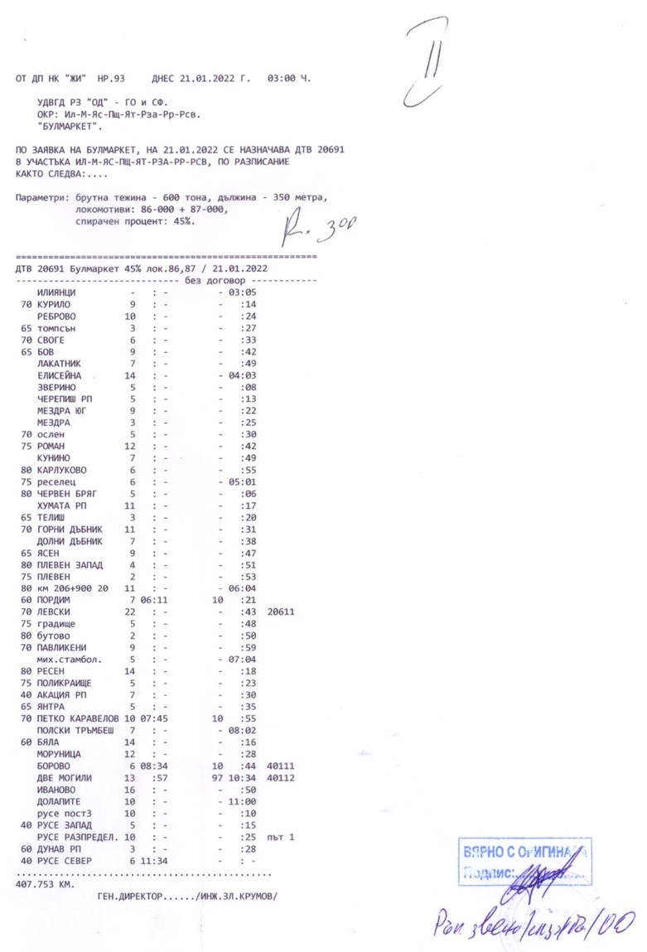
ДТВ № 20691 се движи по разписание, показано на фигура 3.4.
Фиг. 3.4. Разписание на ДТВ № 20691.
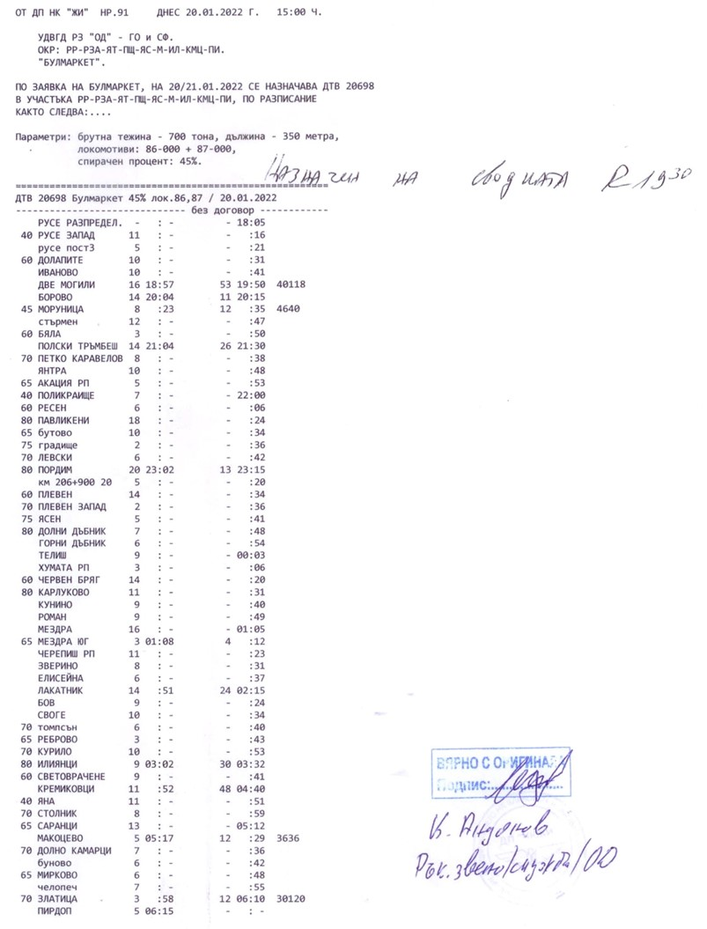
ДТВ № 20698 се движи по разписание показано на фиг. 3.5.
Фиг. 3.5. Разписание на ДТВ № 20698.
Изготвените разписания на двата влака ДТВ № 20691 и ДТВ № 20698 са иззети от кабините за управление на двата локомотива. Предвид на това, локомотивните машинисти на двата влака предварително са били запознати с разписанията за движението на влаковете.
      - Метеорологични и географски условия в момента на събитието.
- В тъмната част на денонощието – 03:13 часа (по снети данни от дневниците на дежурния ръководител движение);
- Температура на въздуха: -10ºС;
- Скорост и посока на вятъра около 3 км/ч, западна;
- Време – облачно, с превалявания от дъжд и сняг с нормална видимост на сигналите;
      - Извършване на строителни работи на мястото или в близост до него.
Не е приложимо.
      - Смъртни случаи, наранявания и материални щети:
      - Служители на управителя на инфраструктурата или на железопътно предприятие.
Няма.
      - Други лица, служебно свързани с мястото на събитието.
Няма.
      - Пътници.
Няма.
      - Външни лица.
Няма.
      - Товари, багаж или друго имущество.
Няма.
      - Околна среда.
Няма.
      - Подвижен състав.
• Нанесени сериозни повреди по ходовите части на дерайлиралите два локомотива № 91522086001-8 и № 91522086005-9 и с по леки повреди по влаковия недерайлирал локомотив № 91520085005-4.
• Представена Финансова сметка от ,,Булмаркет Рейл Карго“ ЕООД за нанесени щети на локомотивите в размер на 169 151,96 лв.
      - Железопътна инфраструктура.
• Размер на щети нанесени на железен път и железопътната стрелка вследствие дерайлирането, на стойност 10 952,46 лв. в гара Илиянци;
• Размер на щети нанесени на сигнализацията вследствие дерайлирането, на стойност 767,52 лв. в гара Илиянци;
• Размер на щети нанесени на контактната мрежа вследствие дерайлирането, на стойност 415,48 лв. в гара Илиянци;
• Общо щети на стойност: 181 287,42 лв.
    - Описание на други последствия, включително въздействие на събитието върху обичайната дейност на участниците.
В периода 14.12.÷15.12.2021 г., за възстановяване на железопътната инфраструктура управителят на железопътната инфраструктура и железопътните предприятия са генерирали допълнителни разходи за промяна на графика за движение на влакове.
• Отклонени влакове на железопътните предприятия – няма;
• Отменени влакове на железопътните предприятия – 1 592,95 лв;
• Назначени влакове на железопътните предприятия – няма;
• Закъснели влакове на железопътните предприятия – няма;
• Разходи за възстановителни средства – 3 981,14 лв;
• Общо разходи: 5 574,09 лв.
    - Самоличност на участниците и техните функции.
      - Железопътна инфраструктура:
- ДП ,,Национална компания железопътна инфраструктура“ притежава Удостоверение за безопасност № BG 21/2018/0001 валидно 01.07.2018 г. ÷ 30.06.2023 г.
Персонал на ДП НКЖИ с отношение към произшествието:
- Дежурен ръководител движение първо лице в гара Илиянци;
- Дежурен ръководител движение второ лице в гара Илиянци;
      - Железопътно предприятие:
,,Булмаркет Рейл Карго“ ЕООД притежава:
    - Лиценз за извършване на железопътни транспортни услуги;
    - Сертификат за безопасност част А BG , валиден до 30.12.2023 г.;
    - Сертификат за безопасност част Б BG , валиден до 30.12.2023 г.;
,,Булмаркет Рейл Карго“ ЕООД с отношение към произшествието:
- Машинист, локомотивен първо лице на локомотив № 91522086001-8 на ДТВ № 20691;
• Машинист, локомотивен второ лице на локомотив № 91522086001-8 на ДТВ № 20691;
• Машинист, локомотивен първо лице на локомотив № 91520085005-4 на ДТВ № 20691;
• Машинист, локомотивен първо лице на локомотив № 91522086005-9 на ДТВ № 20698;
• Машинист, локомотивен второ лице на локомотив № 91522086005-9 на ДТВ № 20698;
    - Описание на съответните части на инфраструктурата и системата за сигнализация:
      - Вид на коловоза, железопътната стрелка, железопътния прелез и др.
В гара Илиянци 8-ми приемно-отправен коловоз в план – лява крива с радиус R=303 м с профил 1,20 ‰ в нагорнище и 9-ти приемно-отправен коловоз в план – лява крива R=400 м с профил 1,20 ‰ в нагорнище, коловозите се свързват със стрелка № 39, лява с радиус R=300 м.
      - Междугарова блокировка, гарова инсталация, вид на сигнализацията.
Междугарието Илиянци – Курило е съоръжено с ПАБ;
Междугарието Илиянци – Световрачене е съоръжено с ПАБ;
Гара Илиянци е съоръжена с Маршрутно-релейни централизации (МРЦ) тип WSSB.
Вид на сигнализацията:
- В посока гара София север – изходните светофори са по обикновената сигнализация;
- В посока гари Курило и Световрачене – изходните светофори са по скоростната сигнализация.
Съгласно чл. 305 от Наредба № 58 не се допуска в една гара да се използват светофори от различни видове сигнализации. Установеното несъответствие във вида на сигнализациите е възможно да е фактор, който допълнително обърква локомотивните машинисти.
      - Системи за влакова защита.
Гара Илиянци няма система за влакова защита. Гарата е съоръжена с влакова диспечерска радиовръзка (ВДРВ), с чиято помощ локомотивният машинист осъществява радиовръзка с влаков диспечер, с отделни гари, с влаковете в съответния участък.
Локомотивите № 91522086001-8 и № 91522086005-9 са оборудвани с устройство за бдителност активен тип и електронен регистриращ апарат тип Program vizualizare inregistrari IVMS, Version 1.0.0.25132, SC Softronic Craiova.
    - Друга информация относно събитието.
Влаковите документи „Пътен лист“, „Натурен лист“ и „Удостоверение за спирачна маса“ (фиг. 3.6 ÷ 3.13) съответстват на часовете на действителното движение на двата влака по представените данни от РОВР и разшифровката на локомотивите.

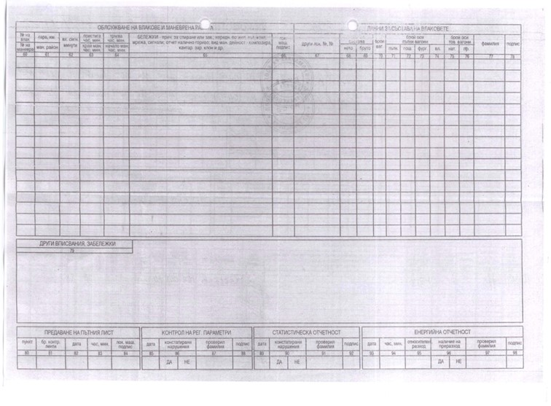
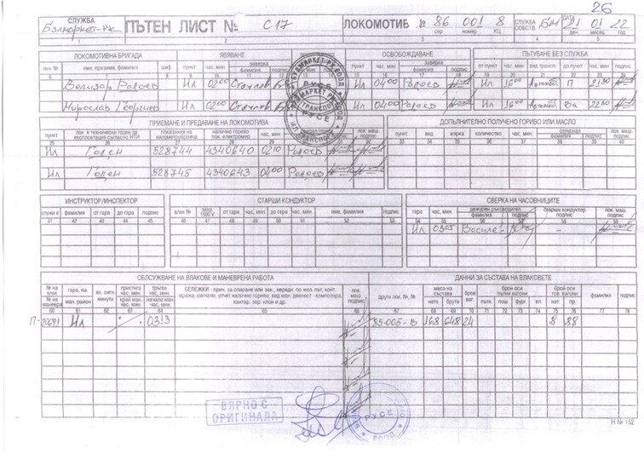
Фиг. 3.7. Пътен лист на локомотив № 91522086001-8 на ДТВ № 20691 гръб.
Фиг. 3.6. Пътен лист на локомотив № 91522086001-8 на ДТВ № 20691 лицева част.
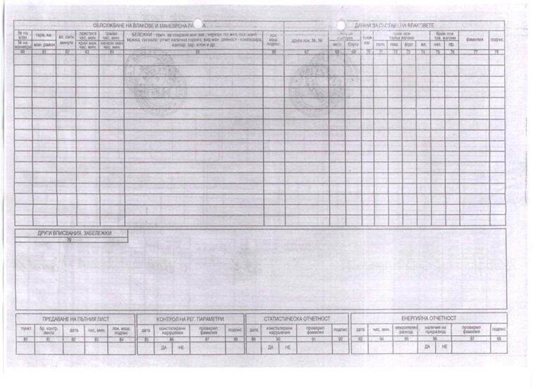
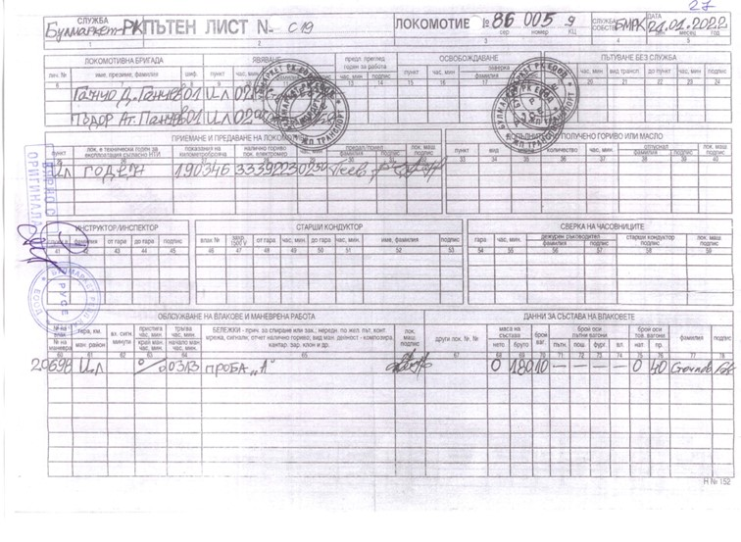
Фиг. 3.9. Пътен лист на локомотив № 91522086005-9 на ДТВ № 20698 гръб.
Фиг. 3.8. Пътен лист на локомотив № 91522086005-9 на ДТВ № 20698 лицева част.
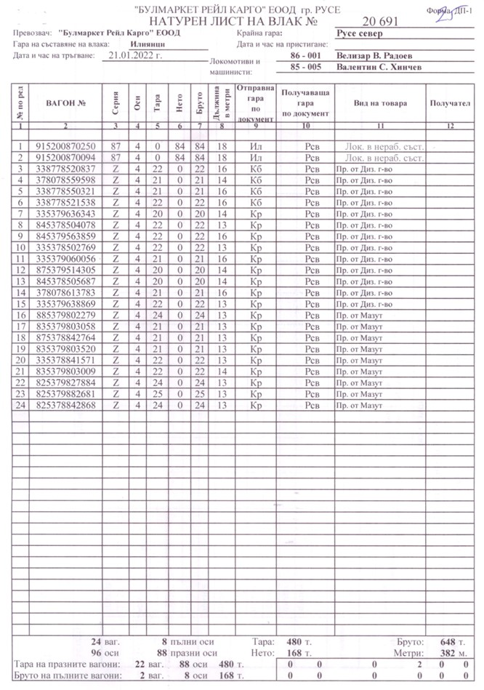
Фиг. 3.10. Натурен лист на ДТВ № 20691.
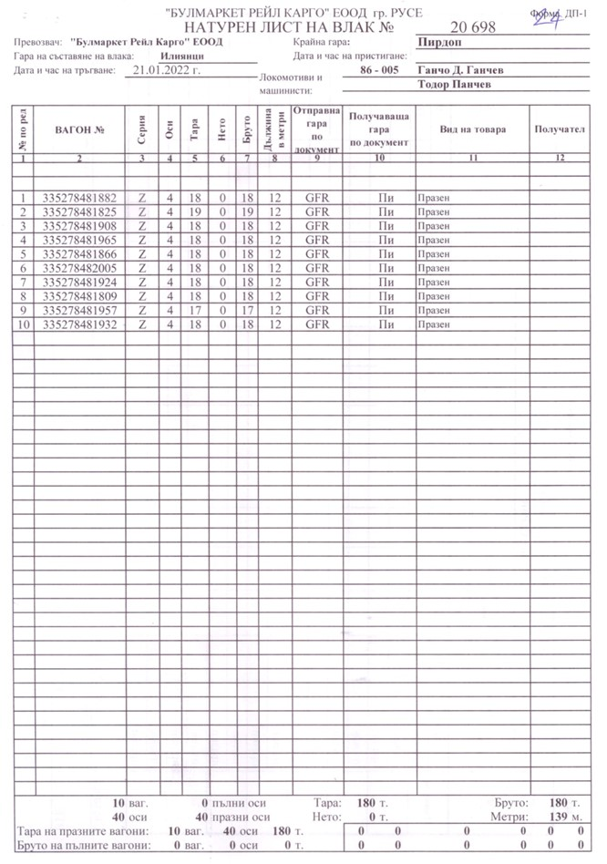
Фиг. 3.11. Натурен лист на ДТВ № 20698.
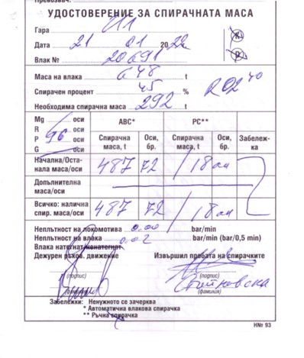
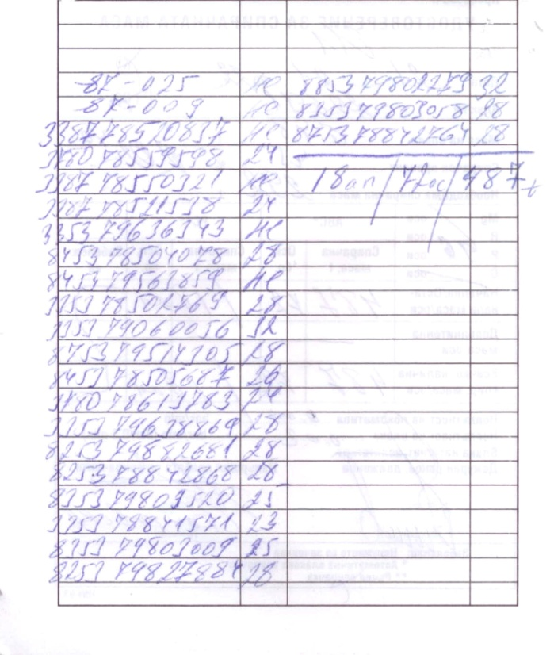
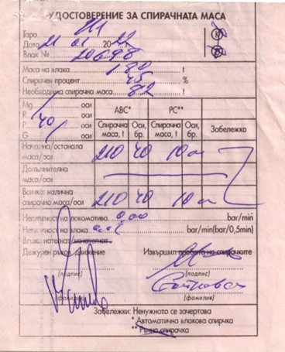
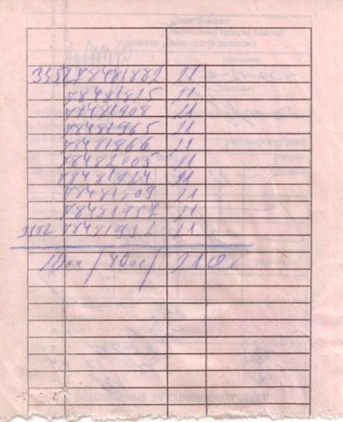
Фиг. 3.12. Удостоверение за спирачната маса на ДТВ № 20691.
Фиг. 3.13. Удостоверение за спирачната маса на ДТВ № 20698.

  - Фактическо описание на случилото се.
    - Непосредствена последователност на случките, довели до събитието, включително:
      - Действия, предприети от участващи в събитието лица.
На 21.01.2022 г. от гара Курило в гара Илиянци пристига ДТВ № 20698 в 02:38 часа в състав 17 вагона, 68 оси, 717 тона, теглен с локомотив № 91522086005-9 с локомотивна бригада – локомотивен машинист първо лице и локомотивен машинист второ лице. Влакът се движи в направление Русе разпределителна – Пирдоп. Влакът е назначен за движение от ДП НКЖИ на 20.01.2022 г. От състава на ДТВ № 20698 е намалена група от седем пълни вагона от влака на девети коловоз. Новата смяна на локомотив № 91522086005-9 с локомотивен машинист първо лице и локомотивен машинист второ лице прегарира локомотива от девети коловоз страна гара София север на девети коловоз страна гара Световрачене за Пирдоп. ДТВ № 20698 е композиран в състав 10 вагона, 40 оси, 108 тона. На влака е извършена пълна проба „А” от ТМРВ.
На 21.01.2022 г. в гара Илиянци на осми коловоз е композиран ДТВ № 20691, теглен с помощен начело локомотив № 91522086001-8 с локомотивен машинист първо лице и локомотивен машинист второ лице и влаков локомотив № 91520085005-4 с локомотивен машинист първо лице и след него двата локомотива в неработно състояние локомотив № 91520087025-0 придружаван с локомотивен инструктор и локомотив № 91520087009-4 придружаван с локомотивен машинист, след тях състав от 24 вагона, 88 оси, 648 тона. Влакът е назначен за движение от ДП НКЖИ на 20.01.2022 г. Влакът се движи в направление Илиянци – Русе север. На ДТВ № 20691 е извършена проба „А” от ТМРВ.
В 03:13 часа ДТВ № 20691 заминава от гара Илиянци за гара Русе север при отворен изходен сигнал и дадена заповед за заминаване от дежурен ръководител движение второ лице в гарата. Заповедта за заминаване е възприета от локомотивния машинист второ лице и предадена на локомотивния машинист първо лице.
В 03:13 часа без да е извършена сверка на часовника, без разрешаващо показание на изходен сигнал и без дадена заповед за заминаване от дежурният ръководител движение в гара Илиянци, ДТВ № 20698 потегля от девети коловоз в посока гара Световрачене за Пирдоп. След изминаване на 193 м със скорост 33 км/ч при навлизане на стрелка № 39, локомотивът на ДТВ № 20698 се сблъсква странично с локомотива на ДТВ № 20691 навлязъл също на стрелка № 39. Локомотивите дерайлират с всички колооси вляво и вдясно от железния път. Вследствие дерайлирането на локомотивите е скъсано фиксиращото въже на контактната мрежа и напрежението е прекъснато от пети до десети коловози.
В 03:15 часа след удара и спирането на двата влака локомотивните машинисти извършват оглед и установяват, че двата водещи локомотива на двата влака са дерайлирали с всички колооси, като локомотивът на 9-ти коловоз е полегнал наляво и се е скачил с ходовата част на влаковия локомотив на 8-ми коловоз, който е на железния път недерайлирал.
От 04:50 часа до 05:50 часа е изключено напрежението в контактната мрежа за възстановяване целостта на контактната мрежа.
В 05:50 часа е възстановено движението на влаковете по пети коловоз.
В 04:10 часа са уведомени възстановителна служба София и възстановителна служба Мездра.
В 06:30 часа органите на МВР са уведомени от служител на управителя на железопътната инфраструктура.
В 10:46 часа е дадено разрешение за започване на аварийно-възстановителни работи.

      - Функциониране на подвижния състав и техническите съоръжения.
До момента на произшествието подвижният състав, в т.ч. локомотивите на двата влака: на 8-ми коловоз ДТВ № 20691 и на 9-ти коловоз ДТВ № 20698 са били технически изправни и функционират нормално.
Централизацията на гарата и контактната мрежа към момента на произшествието са били в изправност.
Железният път на 8-ми и 9-ти коловоз, в т.ч. и стрелка № 39, към момента на дерайлирането са технически изправни в норми, видно от измерванията на параметрите на железния път към момента на дерайлирането, отразени в Констативния протокол на оперативната група
      - Функциониране на оперативната система.
Оперативната система на влаковото управление в гара Илиянци към момента на произшествието е била изправна и е функционирала нормално.
    - Последователност на случките от началото на събитието до края на действията на спасителните служби.
Не е приложимо.
      - Мерки, предприети за защита и охрана на мястото на събитието.
След пристигане органите на РУ МВР – София и изясняване на ситуацията районът не е ограничен за достъп на външни лица и представители на участващите субекти. На място са органите на досъдебното производство, ръководителят за разследване от НБРПВВЖТ и заинтересованите длъжностни лица за извършване на огледи и последващи действия.
Ограничен е достъпът за медии.
      - Действия на аварийно-спасителни служби.
Не е приложимо.
      - Действия на аварийно-възстановителни служби.
На 21.01.2022 г. е създадена организация от управителя на железопътната инфраструктура и към гара Илиянци са насочени две специализирани възстановителни средства УНИМОГ от Възстановителна служба Мездра и Възстановителна служба София, както и два жп крана ЕДК 300/5-50 тона от гара София.
В 12:20 часа, локомотив № 91522086005-9 е вдигнат на железния път.
В 14:06 часа локомотив № 91522086001-8 е вдигнат на железния път.
В 17:00 часа на 22.01.2022 г. движението на влаковете през стрелка № 39 и по осми и девети коловози е възстановено.

- Анализ на събитието
  - Участие и задължения на субектите, участващи в събитието
    - Железопътно предприятие.
Анализът на движението е направен на базата на данните от записващите устройства на локомотиви № 91520085005-4 и № 91522086001-8 от състава на ДТВ 20691 и на локомотив № 91522086005-9 от състава на ДТВ № 20698, както и на записа на бордовата камера монтирана на локомотив № 91522086005-9 (фиг. 4.1).
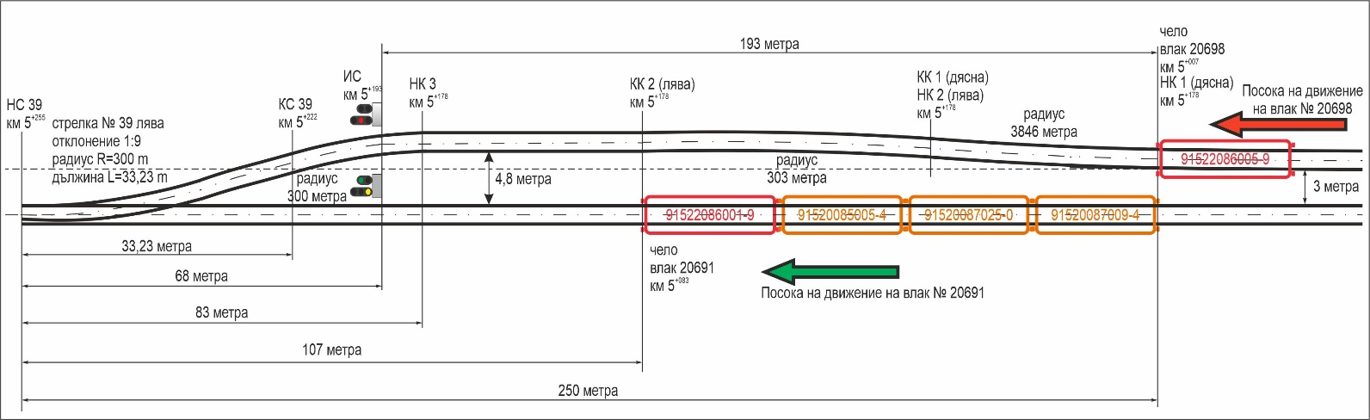
Забележка: Времето на видеорегистратора не съвпада с точното астрономическо време. Електронните регистриращи скоростомерни инсталации и на трите локомотива също не записват параметрите на локомотивите синхронно с точното астрономическо време.
Фиг. 4.1. Схема на километричното разположение на локомотивите на двата влака преди произшествието

      - Анализ на движението на ДТВ № 20691.
ДТВ № 20691 е композиран на 8-ми коловоз в гара Илиянци и очаква своето заминаване в посока гара Курило за гара Русе север (фиг. 4.1).
По данните от електронното записващо устройство на локомотив № 91522086001-8 ДТВ № 20691 потегля в 03:05:46 часа по часовника на локомотивното записващо устройство, плавно ускорява, изминава 165 метра и след 1 минута и 15 секунди в 03:07:00 часа развива максимална скорост 19 км/ч (фиг. 4.2, поз. 1). В 03:07:02 часа след изминаване на 175 метра (фиг. 4.3) налягането в главния въздухопровод започва да намалява – първоначално плавно, а след това по-стръмно и след още 35 метра достига стойност 0,0 bar и скоростта също намалява до 0 км/ч, което показва, че локомотивният машинист е задържал с автоматичната влакова спирачка първоначално служебно, а след това и екстрено, намалявайки налягането в главния въздухопровод до 0,0 bar (фиг. 4.2, поз.2). Данните се потвърждават от разпечатката на табличната форма на записващото устройство на локомотива (фиг. 4.4).
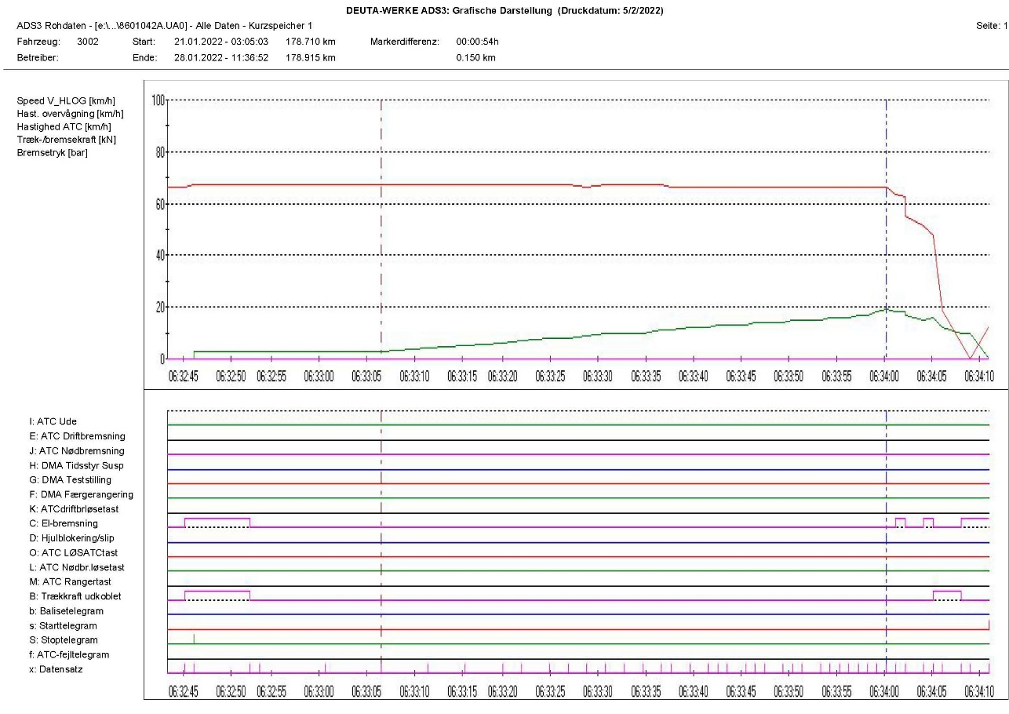
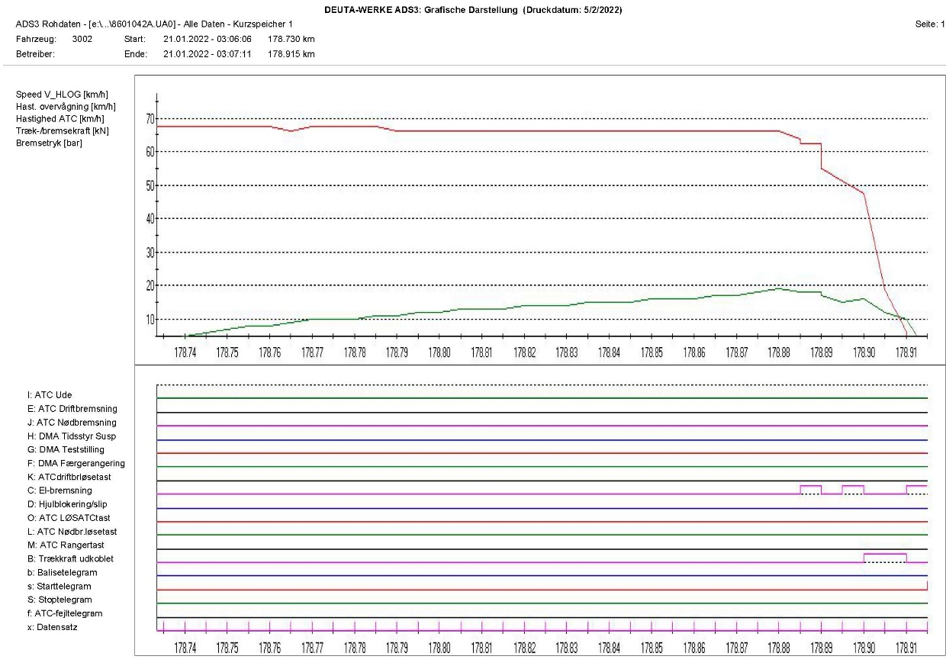
За потвърждаване на получените резултати е направен анализ на движението на локомотив № 91520085005-4. Локомотивът потегля в 02:12:35 часа по часовника на локомотивното записващо устройство (фиг. 4.5, фиг. 4.6), плавно увеличава скоростта и в 02:14:04 часа достига максимална скорост от 18,5 км/ч, след изминаване на 179 метра за 1 минута и 29 секунди (фиг. 4.6, поз. 1, фиг. 4.7). В 02:14:06 часа налягането в главния въздухопровод първоначално плавно, а след това рязко започва да намалява и в 02:14:11 часа след изминаване на още 19 метра достига стойност 0,0 bar (фиг. 4.5, поз. 2). След понижаване на налягането в главния въздухопровод скоростта също започва да намалява и в 02:14:13 часа също достига стойност 0 км/ч, изминавайки още 20 метра (фиг. 4.5, фиг. 4.8).
Фиг. 4.2. Диаграма за скоростта на движение на локомотив № 91522086001-8
03:05:46
V=3 km/h
V=19 km/h
1
2
Фиг. 4.3. Диаграма на изминат път за движението на локомотив № 91522086001-8
03:05:46

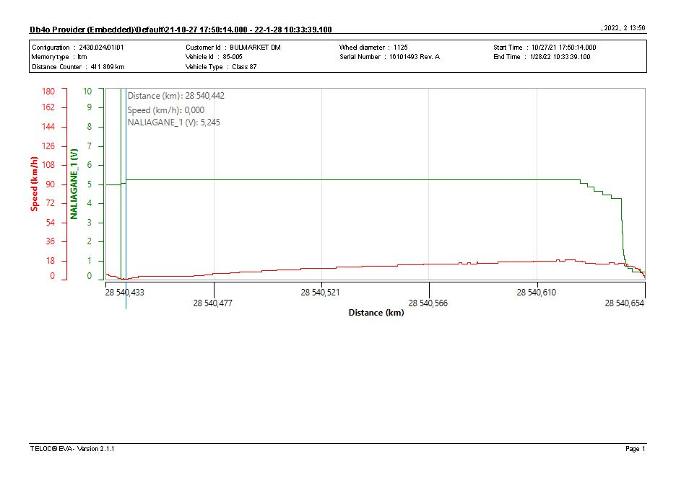
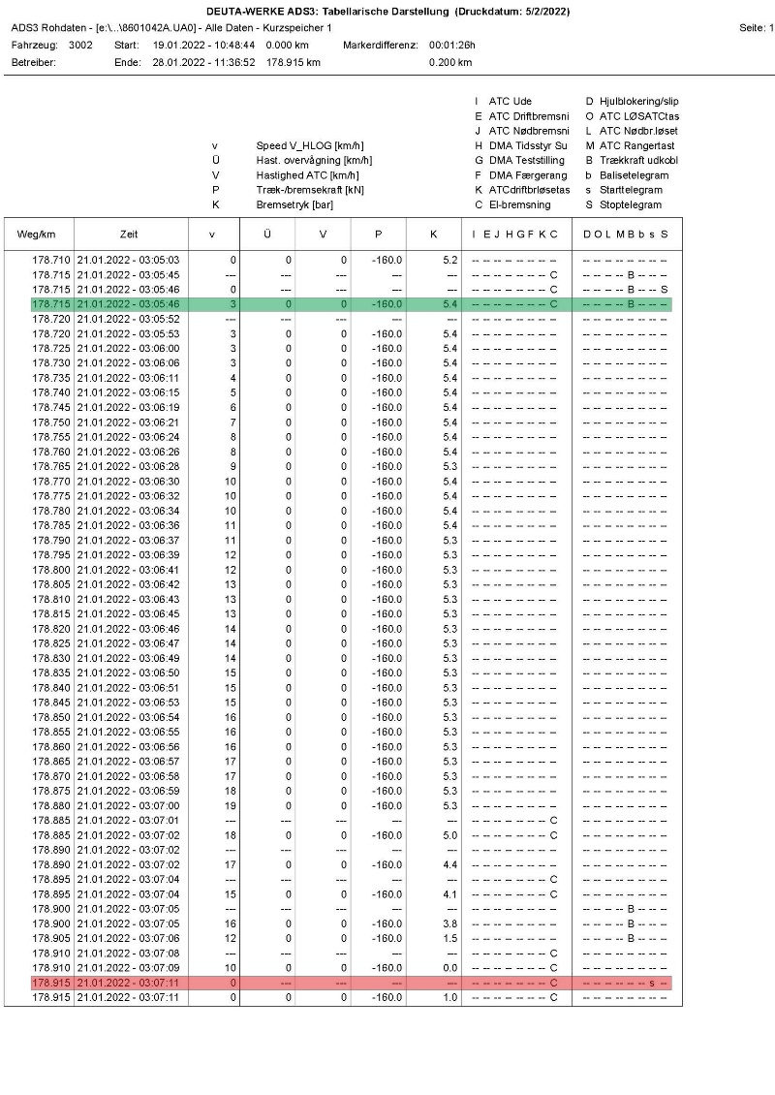
Фиг. 4.5. Диаграма за изминат път на локомотив № 9152208005-4
1
2
Фиг. 4.4. Таблица с данните за движението на локомотив № 91522086001-8
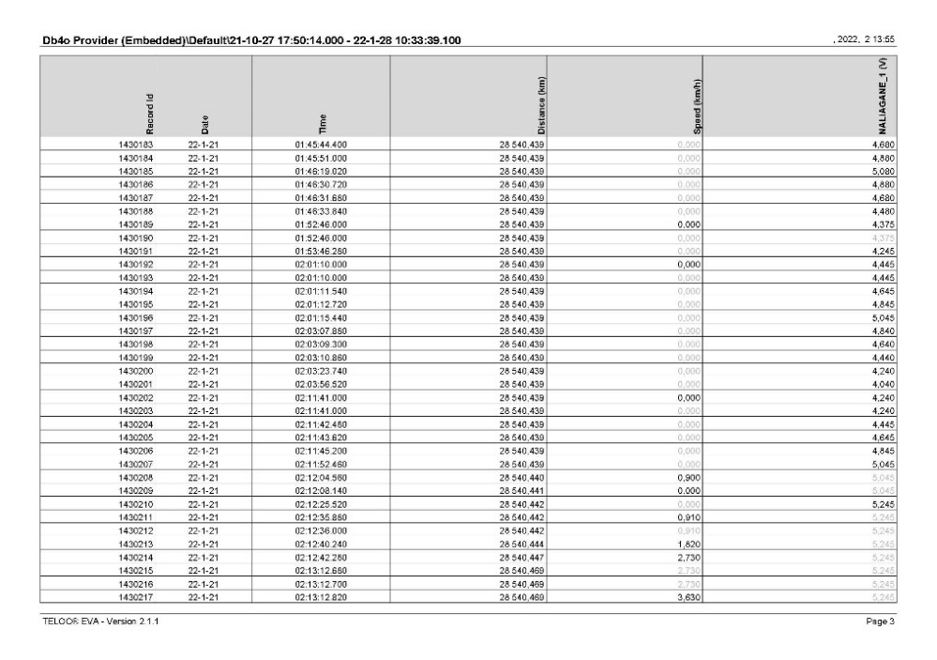
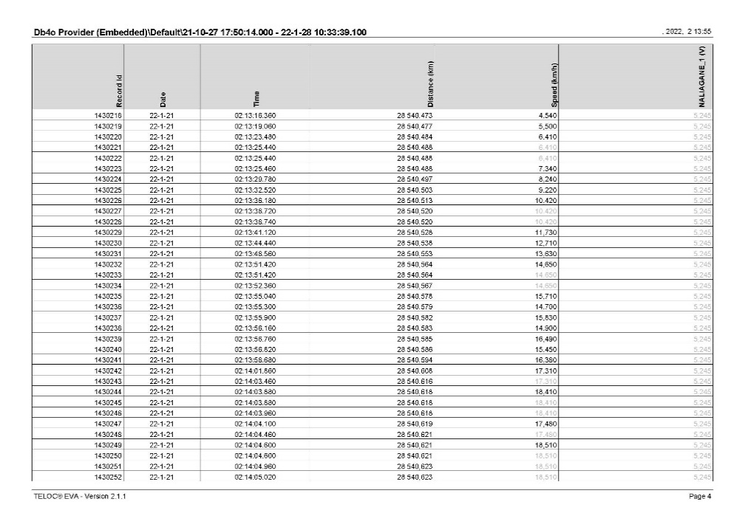
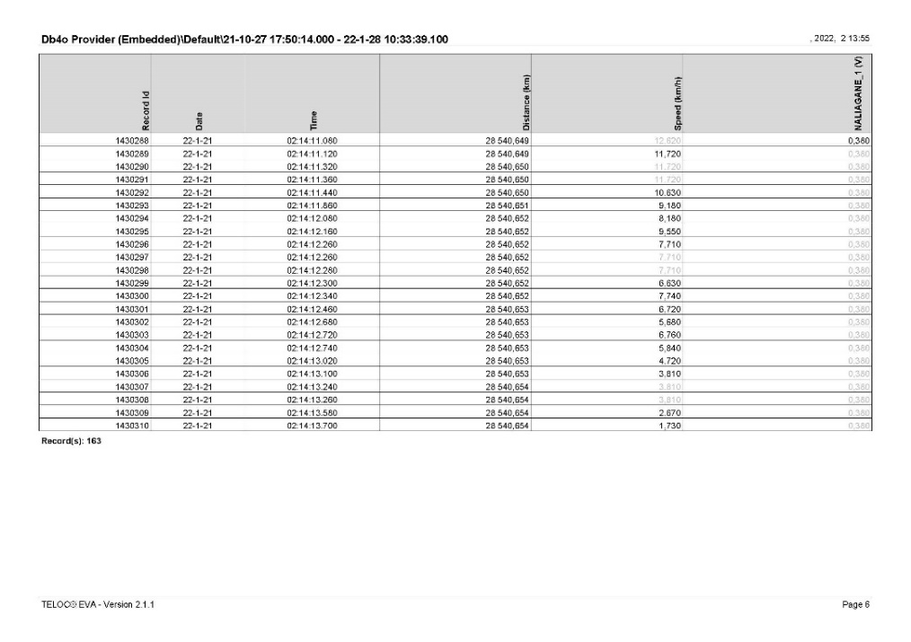
Фиг. 4.6. Таблица с данни за движението на локомотив
№ 91520085005-4 в момента на потегляне
Фиг. 4.7. Таблица с данни за движението на локомотив
№ 91520085005-4 при максимална скорост
Фиг. 4.8. Таблица с данни за движението на локомотив
№ 91520085005-4 в момента на спиране
      - Анализ на движението на ДТВ № 20698.
Анализът на движението на локомотив № 91522086005-9, влаков за ДТВ № 20698 също е извършен по данните от записващото устройство на локомотива, като времето е регистрирано от неговия часовник.
Локомотивът потегля в 03:05:03 часа и изминава разстояние 215 метра за 44 секунди, достигайки скорост 33 км/ч (фиг. 4.9, поз. 1, фиг. 4.10). Данните показват, че градиентът на нарастване на скоростта е значително по-голям от този на локомотивите от ДТВ № 20691. В 03:05:44 часа локомотивният машинист задейства автоматичната влакова спирачка в режим бързо (екстрено) спиране, като намалява налягането в главния въздухопровод до 0,0 bar (фиг. 4.9, поз. 2, фиг.4.10, фиг. 4.11). В продължение на 8 секунди скоростта намалява от 33 до 0 км/ч, като за това време влакът изминава 45 метра (фиг. 4.11). Локомотивът се установява на място в 03:05:52 часа след изминаване на общо разстояние 260 метра за 49 секунди (фиг. 4.11). На графиката в линията, отчитаща налягането в главния въздухопровод се забелязват известни колебания в стойностите поради сътресенията, получени в локомотива вследствие на дерайлирането (фиг. 4.9, поз. 3).
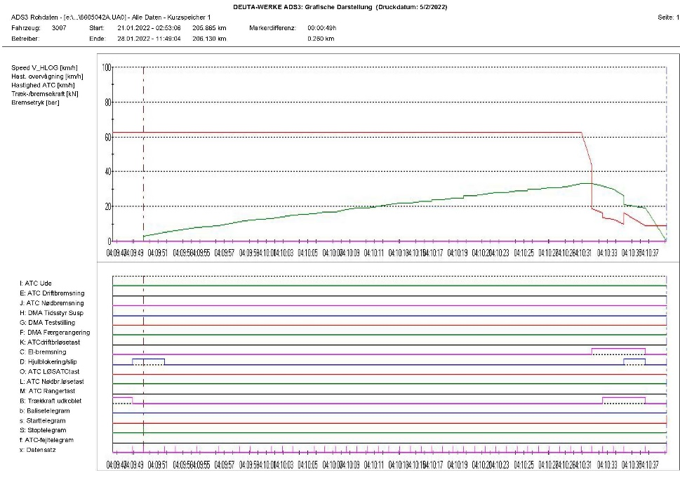
Фиг. 4.9. Графика за изминат път на локомотив № 91522086005-9 по време
1
2
3

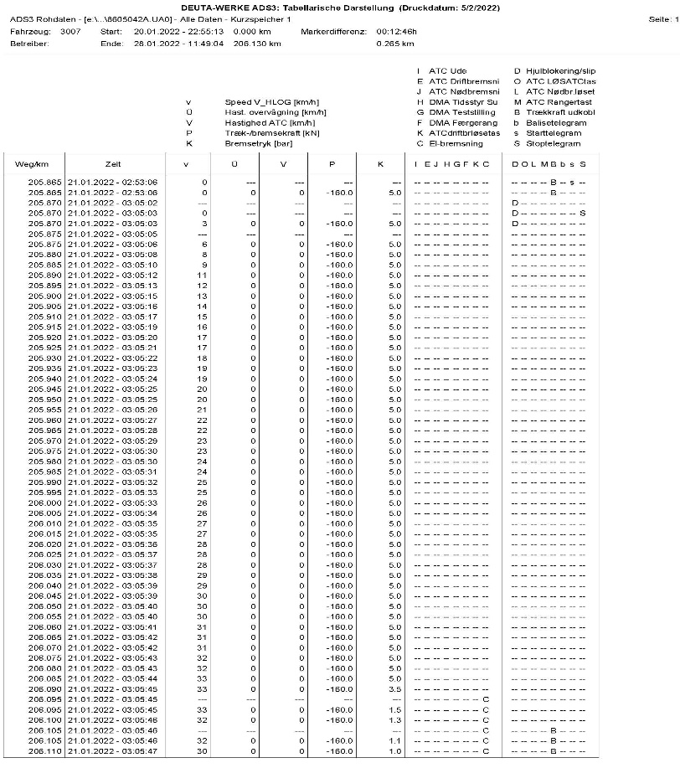
Фиг. 4.10. Таблица с данни за движението на локомотив
№ 91522086005-9 в момента на потегляне (зелена), достигане на максимална скорост и бързо спиране (жълти)
Фиг. 4.11. Таблица с данни за движението на локомотив
№ 91522086005-9 в момента на окончателно спиране
Наличието на записващи камери на двете челни страни на локомотив № 91522086005-9 дава допълнителна информация за движението на двата влака и представя нагледно събитията до реализиране на произшествието. Анализът на записа на камера CAM 3 за движението на локомотива показва, че двата влака са установени съответно: ДТВ № 20691 на 8-ми коловоз и ДТВ № 20698 на 9-ти коловоз в гара Илиянци, като локомотивът на ДТВ № 20698 се намира наравно с първия вагон от състава на ДТВ № 20691, т.е. всички локомотиви от ДТВ № 20691 са по-напред от него. В 03:28:03 часа по часовника на записващата камера е дадено разрешаващо показание на изходния приземен светофор за 8-ми коловоз. В 03:28:56 часа съставът на ДТВ № 20691 леко се придвижва напред, след което се отпуска назад – движения, които показват, че локомотивният машинист на водещия локомотив № 91522086001-8 прави неколкократни опити за потегляне и „опъване“ на влака и в 03:29:28 часа ДТВ № 20691 окончателно потегля, като плавно започва да увеличава скоростта си.
В 03:30:02 часа по часовника на видеорегистратора локомотивният машинист на локомотив № 91522086005-9 включва прожектора и в 03:30:04 часа потегля, без да е получил разрешаващо показание от изходния светофор и заповед за заминаване от дежурния ръководител в гара Илиянци. В 03:30:19 часа, 17 секунди след потегляне, локомотив № 91522086005-9 достига скорост 6,2 км/ч, изравнявайки се със скоростта на ДТВ № 20691, движещ се в момента по 8-ми коловоз. По този начин ДТВ № 20698 в продължение на 55 секунди достига скорост 32,5 км/ч, измерена от видеорегистратора. Скоростта на движение и ускорението на влака, получени вследствие включената голяма теглителна сила на локомотива, позволяват ДТВ № 20698 да настигне движещия се с по-ниска скорост по 8.коловоз ДТВ № 20691 и в района на стрелка № 39 на безгабаритно разстояние локомотив № 91522086005-9 удря в ребро локомотив № 91522086001-8, вследствие което двата локомотива дерайлират.
      - Анализ на човешкия фактор на локомотивния персонал.
Изследваният локомотивен персонал е с дългогодишен опит на тази длъжност, без данни за дисциплинарни нарушения по отношение спазване правилата за безопасност на движението. В сравнение с проведените през 2019 г. психологически изследвания не се наблюдават спад и дефицити по отношение на изследваните показатели и професионално значими качества.
1. Социални фактори.
Установено е отрицателно въздействие на нездравословен климат в екипа през време на дежурствата, конфликти с колеги, липса на съвместимост на характери, което увеличава риска за извънредни ситуации или грешки.
Двегодишният период на живот в условия на COVID-пандемия е възможно да е разключил подсъзнателно натрупване на отрицателно емоционално напрежение, вследствие на страх от нарастващите заболели и починали, както и от загубата на близки хора от болестта. Липсва информация за семейни конфликти.
2. Професионални фактори, които имат пряко въздействие върху работата.
Достатъчно високо ниво на професионално важни когнитивни процеси и способности за осмисляне на условията в работна среда.
Достатъчно високо ниво на емоционална и волева стабилност за извършваната професионална дейност.
Достатъчно високо ниво на физически качества и двигателни умения, които са професионално важни за извършваната дейност.
Негативното въздействие на създадена лоша организация на трудов режим и неблагоприятни условия за почивка и хранене;
Липса на изградени добри практики за създаване и поддържане на контакти в служебен и личен план между локомотивния персонал в железопътното предприятие.
Дългосрочно излагане на прагови фактори, съпътстващи извършваната дейност: шум, вибрации, електромагнитно излъчване, вестибуларни натоварвания;
- Психологически фактори, влияещи върху професионалните качества.
Липса на изградени практики за създаване на екипна съвместимост между локомотивните бригади при изготвяне на работните графици, като често се налага да се работи с колеги, които са с конфликтни характери и поведение, от което следва натрупване на емоционално враждебно отношение.
Допуснатите грешни решения се обясняват с моментно разсейване, разконцентриране и предоверяване на рутината в професията.
Дезорганизацията на поведението в конкретния случай се е проявила като ситуационна загуба на придобити умения, които са били доведени до автоматизъм (рутина). Нарушена е била обективността и критичността на мисленето, както по отношение на собствените действия, така и при оценка адекватността на действията на гаровия персонал.
Винаги е възможно да се стигне до срив в параметрите като самоконтрол, яснота на възприемане и оценка на случващото се, извършване на действия и операции, адекватни на ситуацията, а факторите, които ги предизвикват, да не могат да бъдат обективно определени. Такива ситуации могат да бъдат избегнати, ако се организират обучения на персонала за формирането на механизми като устойчивост на стрес, отработване на лична стабилност и динамичен баланс на състоянието, изграждане и отиграване на субективно усещане за контрол.
- Личностна сфера.
Стабилен екстраверт, няма данни за импулсивност, конфликтност и асоциалност, не са установени психопатологични тенденции. Има висока самооценка и сигурност в собствените си професионални умения. Реалистично и самокритично оценява обстоятелствата в предизвиканото произшествие. Самоконтролът е насочен в търсене на причините за допуснатите грешки в себе си вместо да измести фокуса към външни обстоятелства, хора, професионално свързани с произшествието.
От психологическа гледна точка кратковременното разсейване и неадекватна преценка на ситуацията е обяснимо с фактори от ежедневието, като пренатовареност от работа, социални контакти, отношения в семейството, заболявания и др.
Психологическото изследване е прогностично за професионалното поведение при изследвания локомотивен персонал и дава заключения за наличие или отсъствие на определени професионално-значими качества, но не е гаранция за безусловното им функциониране и наличността им в работния процес.
Според изследвания локомотивен персонал, ръководителят на превозите към предприятието, който е донесъл документите на ДТВ № 20698 на 9-ти коловоз, не е казал, че двата влака са на тяхното железопътно предприятие и имат готовност за заминаване, което би изострило вниманието им. Влакът, композиран на 8-ми коловоз, е пречел на видимостта към перона и приемното здание на гарата.
4.1.2.Управител на инфраструктурата.
      - Анализ относно състоянието на железния път в и около зоната на дерайлиране.
Техническото състояние на железния път на 8-ми и 9-ти коловози, както и на стрелка № 39 към момента на произшествието са в съответствие с изискванията на техническите норми за горно строене на железния път.
Осигурителната техника в гара Илиянци към момента на произшествието е била технически изправна.
    - Субекти, отговарящи за техническата поддръжка.
Не е приложимо.
4.1.4.Производители или доставчици на подвижен състав и железопътни продукти.
Не е приложимо.
    - Национален орган по безопасност.
Изпълнителна агенция ,,Железопътна администрация“ е национален орган по безопасността на Република България.
4.1.6. Нотифицирани органи или органи за оценка на риска.
Не е приложимо.
    - Органи за сертифициране на субектите, отговарящи за техническата поддръжка.
Изпълнителна агенция „Железопътна администрация“ е национален орган по безопасността в железопътния транспорт извършва сертифициране на лицата, отговорни за поддръжката на возила (ЛОП) в съответствие с Директива 2004/49/ЕО и Регламент (ЕС) 445/2011, в съответствие с Наредба 59 за управление на безопасността в железопътния транспорт и за функции по поддръжка в съответствие с Директива 2004/49/ЕО и Регламент(ЕС) 445/2011.
Считано от 16 юни 2020 г. ИАЖА извършва сертифициране на ЛОП съгласно Регламент за изпълнение (ЕС) 2019/779 на Комисията от 16 май 2019 година за установяване на подробни разпоредби относно система за сертифициране на структурите, които отговарят за поддръжката на превозни средства, в съответствие с Директива (ЕС) 2016/798 на Европейския парламент и на Съвета и за отмяна на Регламент (ЕС) № 445/2011 на Комисията.
    - Лица или субекти, които имат отношение към събитието, документирани или не в съответните СУБ или посочени в регистър.
Не е приложимо.
  - Подвижен състав и технически съоръжения:
    - Фактори, произтичащи от проектирането на подвижния състав, железопътната инфраструктура или техническите съоръжения.
Не е приложимо.
    - Фактори, произтичащи от инсталирането и пускането в експлоатация на подвижния състав, железопътната инфраструктура или техническите съоръжения.
Не е приложимо.
    - Фактори, дължащи се на производители или друг доставчик на железопътни продукти.
Не е приложимо.
    - Фактори, произтичащи от техническата поддръжка и/или модификация на подвижния състав или техническите съоръжения.
Не е приложимо.
    - Фактори, дължащи се на субекта, който отговаря за техническата поддръжка, работилниците за техническа поддръжка и други доставчици на услуги по техническа поддръжка.
Не е приложимо.
    - Други фактори или последствия, за които се счита, че имат отношение към целите на разследването.
      - Натоварване на вагоните.
  - Човешки фактор:
    - Човешки индивидуални характеристики:
      - Обучение и развитие, включително умения и опит.
Железопътно предприятие:
• Локомотивен машинист първо лице на локомотив № 91522086005-9 – Диплома № 24129 специалност ,,Железопътна техника – ел. локомотиви“, придобита правоспособност за „Локомотивен машинист на ел. локомотиви“, проведено обучение в периода 20.08.1988÷17.08.1991 г. издадена от ВНВТУ ,,Тодор Каблешков“ – София;
Свидетелство за управление на локомотив BG 71 2018 1826 издадено от ИА ЖА;
Свидетелство № 79 за заемане на длъжност ,, Машинист локомотивен“ в ,,Булмаркет Рейл Карго“ ЕООД от 02.09.2019 г.
Допълнително удостоверение № 000000024129 от ,,Булмаркет Рейл Карго“ ЕООД за подвижен състав, за който е разрешено машиниста да управлява – серии 85.000, 86.000 и 87.000 от 28.09.2021 г. по националната железопътна инфраструктура на Р. България до 28.09.2030 г.
• Локомотивен машинист второ лице на локомотив № 91522086005-9 – Диплома № 000600 специалност ,,Железопътна техника – ел. локомотиви“, придобита правоспособност за „Локомотивен машинист на ел. локомотиви“, проведено обучение в периода 30.08.1993÷03.08.1996 г., издадена от ВНВТУ ,,Тодор Каблешков“ – София;
Свидетелство за управление на локомотив BG 71 2018 1647 издадено от ИА ЖА;
Свидетелство № 92 за заемане на длъжност помощник локомотивен машинист в ,,Булмаркет Рейл Карго“ ЕООД от 23.08.2021 г.
Допълнително удостоверение № 000000000600 от ,,Булмаркет Рейл Карго“ ЕООД за подвижен състав, за който е разрешено машиниста да управлява – серии 85.000, 86.000 и 87.000 от 28.09.2021 г. по националната железопътна инфраструктура на Р. България до 28.09.2030 г.
• Локомотивен машинист първо лице на локомотив № 91522086001-8 – Свидетелство за правоспособност № 1583 придобита правоспособност за „Локомотивен машинист на ел. локомотиви“, проведено обучение в периода 01.07.÷24.09.2004 г., обучаваща институция ВНВТУ ,,Тодор Каблешков“ – София, издадено от ИАЖА ;
Свидетелство за управление на локомотив BG 71 2016 0063 издадено от ИА ЖА;
Свидетелство № 61 за заемане на длъжност ,,Локомотивен машинист“ в ,,Булмаркет Рейл Карго“ ЕООД от 01.09.2015 г.
Допълнително удостоверение № 000000001583 от ,,Булмаркет Рейл Карго“ ЕООД за подвижен състав, за който е разрешено машиниста да управлява – серии 42.000, 43.000, 44.000, 85.000, 86.000 и 87.000 от 13.03.2019 г. по националната железопътна инфраструктура на Р. България до 14.12.2024 г.
• Локомотивен машинист второ лице на локомотив № 91522086001-8 – Свидетелство за правоспособност № 21144 придобита правоспособност за „Локомотивен машинист“, проведено обучение в периода 01.08.÷19.10.2018 г. обучаваща институция ,,ЦПО Учебен център Рагина“, издадено от ИАЖА;
Свидетелство за управление на локомотив BG издадено от ИА ЖА;
Свидетелство № 244 за заемане на длъжност помощник локомотивен машинист в ,,Булмаркет Рейл Карго“ ЕООД от 12.11.2021 г.
Допълнително удостоверение № 000000021144 от ,,Булмаркет Рейл Карго“ ЕООД за подвижен състав, за който е разрешено машиниста да управлява – серии 85.000, 86.000 и 87.000 от 28.12.2018 г. по националната железопътна инфраструктура на Р. България до 28.12.2027 г.
• Локомотивен машинист първо лице на локомотив № 91520085005-4 – Свидетелство за правоспособност № 19772 придобита правоспособност за „Локомотивен машинист на ел. локомотиви“, проведено обучение в периода 15.02.÷10.07.2017 г. обучаваща институция ЦПО към БДЖ, издадено от ИАЖА;
Свидетелство за управление на локомотив BG издадено от ИА ЖА;
Свидетелство № 223 за заемане на длъжност ,,Локомотивен машинист“ в ,,Булмаркет Рейл Карго“ ЕООД от 18.05.2021 г.
Допълнително удостоверение № 000000019772 от ,,Булмаркет Рейл Карго“ ЕООД за подвижен състав, за който е разрешено машиниста да управлява – серии 85.000, 86.000 и 87.000 от 28.09.2021 г. по националната железопътна инфраструктура на Р. България до 28.09.2030 г.
Железопътна инфраструктура:
• Ръководител движение първо лице в гара Илиянци – Диплома № 000121, специалност ,,Ръководител движение в железопътния транспорт“, проведено обучение в периода 20.10.1999 ÷ 01.03.2003 г., издадена от ВТУ ,,Тодор Каблешков – София;
Свидетелство № 4818 за заемане на длъжност Ръководител движение в УДВГД – София от 20.08.2018 г.
• Ръководител движение второ лице в гара Илиянци – Свидетелство за правоспособност № 8995, придобита правоспособност за „Ръководител движение“, проведено обучение в периода 22.10.÷13.05.2008 г., обучаваща институция ЦПК при НКЖИ, издадено от ИАЖА;
Свидетелство № 2004 за заемане на длъжност Ръководител движение в УДВГД – София от 07.07.2008 г.
      - Медицински и лични обстоятелства, които оказват влияние върху събитието, включително съществуването на физически и психологически стрес.
Железопътно предприятие:
• Локомотивен машинист първо лице на локомотив № 91522086005-9:
Единно здравно информационно досие № 2739 от 05.10.2021 г., издадено от Национална многопрофилна транспортна болница – София.
Заключение: годен за локомотивен машинист.
Психологическо удостоверение № 880/26.06.2019 г., издадено от Психологическа лаборатория към Национална многопрофилна транспортна болница София за локомотивен машинист.
Заключение: допуска се за срок от 3 години.
• Локомотивен машинист второ лице на локомотив № 91522086005-9:
Карта за предварителен медицински преглед от 20.08.2021 г., издадена от Служба по трудова медицина.
Заключение: годен за локомотивен машинист.
Психологическо удостоверение № 472/14.04.2021г., издадено от Психологическа лаборатория към Национална многопрофилна транспортна болница София за локомотивен машинист.
Заключение: допуска се за срок от 1 години.
• Локомотивен машинист първо лице на локомотив № 91522086001-8:
Карта за профилактичен медицински преглед от 17.05.2021 г., издадена от Служба по трудова медицина.
Заключение: годен за локомотивен машинист.
Психологическо удостоверение № 676/29.07.2020г., издадено от Психологическа лаборатория към Национална многопрофилна транспортна болница София за локомотивен машинист.
Заключение: допуска се за срок от 5 години.
• Локомотивен машинист второ лице на локомотив № 91522086001-8:
Карта за профилактичен медицински преглед от 12.11.2021 г., издадена от Служба по трудова медицина.
Заключение: годен за локомотивен машинист.
Психологическо удостоверение № 1108/05.12.2018г., издадено от Психологическа лаборатория към Национална многопрофилна транспортна болница София за локомотивен машинист.
Заключение: допуска се за срок от 5 години.
• Локомотивен машинист първо лице на локомотив № 91520085005-4:
Карта за профилактичен медицински преглед от 17.05.2021 г., издадена от Служба по трудова медицина.
Заключение: годен за локомотивен машинист.
Психологическо удостоверение № 1210/22.11.2021г., издадено от Психологическа лаборатория към Национална многопрофилна транспортна болница София за локомотивен машинист.
Заключение: допуска се за срок от 5 години.
Железопътна инфраструктура:
• Ръководител движение първо лице в гара Илиянци:
Единно здравно информационно досие № 1469 от 26.07.2021 г., издадено от Национална многопрофилна транспортна болница – София.
Заключение – годен.
Психологическо удостоверение № 177/06.02.2018 г., издадено от Психологическа лаборатория – жп транспорт София при Национална многопрофилна транспортна болница София за ръководител движение.
Заключение: допуска се за срок от 5 години.
• Ръководител движение второ лице в гара Илиянци:
Единно здравно информационно досие № 1850 от 06.10.2021 г., издадено от Национална многопрофилна транспортна болница – София.
Заключение – годен.
Психологическо удостоверение № 1263/23.11.2021 г., издадено от Психологическа лаборатория – жп транспорт София при Национална многопрофилна транспортна болница София за ръководител движение.
Заключение: допуска се за срок от 5 години.
Умора.
Железопътно предприятие:
• Локомотивен машинист първо лице на локомотив № 91522086005-9:
Почивка: от 20.01.2022 г. час 01 минути 40 до 21.01.2022 год. час 02 минути 00
Постъпил на работа: 21.01.2022 г. час 02 минути 00 – (11ч. и 20 мин.)
• Локомотивен машинист второ лице на локомотив № 91522086005-9:
Почивка: от 20.01.2022 г. час 01 минути 40 до 21.01.2022 г. час 02 минути 00
Постъпил на работа: 21.01.2022 г. час 02 минути 00 – (11ч. и 20 мин.)
• Локомотивен машинист първо лице на локомотив № 91522086001-8:
Почивка: от 20.01.2022 г. час 14 минути 40 до 21.01.2022 г. час 02 минути 00
Постъпил на работа: 21.01.2022 г. час 02 минути 00 – (11ч. и 20 мин.)
• Локомотивен машинист второ лице на локомотив № 91522086001-8:
Почивка: от 20.01.2022 г. час 14 минути 40 до 21.01.2022 год. час 02 минути 00
Постъпил на работа: 21.01.2022 г. час 02 минути 00 – (11ч. и 20 мин).
• Локомотивен машинист първо лице на локомотив № 91520085005-4:
Почивка: от 20.01.2022 г. час 14 минути 40 до 21.01.2022 год. час 02 минути 00
Постъпил на работа: 21.01.2022 г. час 02 минути 00 – (11ч. и 20 мин).
Железопътна инфраструктура:
• Ръководител движение първо лице гара Илиянци:
Почивка: от 19.01.2022 г. час 19 минути 00 до 20.01.2022 г. час 19 минути 00
Постъпил на работа: 20.01.2022 г. час 19 минути 00 – (12 ч.)
• Ръководител движение второ лице в гара Илиянци:
Почивка: от 17.01.2022 г. час 07 минути 00 до 20.01.2022 г. час 18 минути 50
Постъпил на работа: 20.01.2022 г. час 18 минути 50 – (47 ч. и 10 мин.)
      - Мотивация и нагласи свързани с човешкия фактор.
Отрицателно въздействие и нездравословен климат по време на смяна в екипа с колегата му локомотивен машинист. Изграден е траен негативизъм, напрегната и изнервена атмосфера през време на дежурствата, което е фактор за подкопаване на колегиалните отношения и занижаване на мотивацията за работа. От показанията е видно, че прибързаното тръгване на влака е било предизвикано от постоянното недоволство на колегата, че се бавят и винаги се връщат със закъснение.
    - Фактори, свързани с работата:
      - Проектиране на задачите.
Железопътното предприятие ,,Булмаркет Рейл Карго“ ЕООД извършва железопътни превози на товари по одобрен План за композиране на влаковете, назначени в Графика за движение на влаковете и допълнително заявени влакове за движение пред управителя на железопътната инфраструктура за разработване на разписания и назначаването им в графика за движение.
ДП НКЖИ извършва поддържане, ремонт и експлоатация на железопътната инфраструктура. Изготвя графици и разписания по заявки подадени от железопътните предприятия/превозвачи за движение на влакове и возила по всички основни и второстепенни железопътни линии.
      - Конструктивни особености на съоръженията, които оказват въздействие върху връзката човек-машина.
Не е приложимо.
      - Средствата за комуникация.
Не е приложимо.
      - Практики и процеси.
Не е приложимо.
      - Правила за експлоатация, местни инструкции, изисквания към персонала, предписания за техническа поддръжка и приложими стандарти.
Прилагане на националните и ведомствени нормативни актове.
      - Работното време на участващия персонал.
Персонала, участвал в произшествието на двата субекта, работи на сменен режим, при който се прилага сумирано изчисляване на работното време в 12 часова работна смяна. В съответствие с изискванията за работното време на ръководния и изпълнителския персонал, който е зает с осигуряване на превозите на пътници и товари в железопътния транспорт, дейността се осъществява в съответствие с разпоредбите на Кодекса на труда и на Наредба № 50 от 28.12.2001г.
Практики за третиране на риска.
• ДП НКЖИ прилага процедура по безопасност ПБ 2.09 „Методика за определяне, оценка и управление на риска“ версия 05 в сила от 01.03.2019 г., част от СУБ.
• ,,Булмаркет Рейл Карго“ ЕООД прилага следните процедури:
- ПБ-48 Методика за анализ и оценка на риска;
- ПБ-56 Управление на безопасността;
- ПБ-39 Идентифициране на рискове, свързани с външни по отношение на железопътната система страни;
4.3.2.7. Контекст, машини, оборудване и указания за оформяне на работните практики
Не е приложимо.
    - Организационни фактори и задачи:
      - Планиране на работната сила и работното натоварване.
Работата персонала пряко свързан с безопасността на железопътните превози е планирана в съответствие с изискванията на националните нормативни актове, разработени методики и добри европейски практики.
      - Комуникации, информация и работа в екип.
Не е приложимо.
      - Набиране и подбор на персонала, ресурси.
Персоналът в двата субекта се подбира и назначава със съответната доказана правоспособност, професионална квалификация и умения за работа в екип на съответните длъжности.
      - Управление на изпълнението и надзор.
Не е приложимо.
      - Компенсация (възнаграждение).
Персоналът от двата субекта, в съответствие с изискванията на националните нормативни актове, са с постоянни трудови договори, чрез които са определени и регламентирани съответните възнаграждения и компенсации за всяка длъжност персонално.
      - Лидерство, въпроси, свързани с правомощията.
Не е приложимо.
      - Организационна култура.
Не е приложимо.
      - Правни въпроси (включително съответните европейски и национални правила и разпоредби).
Не е приложимо
      - Регулаторни рамкови условия и прилагане на СУБ.
Железопътното предприятие.
- ДИРЕКТИВА (ЕС) 2016/798 НА ЕВРОПЕЙСКИЯ ПАРЛАМЕНТ И НА СЪВЕТА от 11 май 2016 година относно безопасността на железопътния транспорт;
- ДЕЛЕГИРАН РЕГЛАМЕНТ (ЕС) 2018/762 НА КОМИСИЯТА от 8 март 2018 година за установяване на общи методи за безопасност във връзка с изискванията към системата за управление на безопасността съгласно Директива (ЕС) 2016/798 на Европейския парламент и на Съвета и за отмяна на регламенти (ЕС) № 1158/2010 и (ЕС) № 1169/2010 на Комисията
- РЕГЛАМЕНТ ЗА ИЗПЪЛНЕНИЕ (ЕС) 2019/779 НА КОМИСИЯТА от 16 май 2019 година за установяване на подробни разпоредби относно система за сертифициране на структурите, които отговарят за поддръжката на превозни средства, в съответствие с Директива (ЕС) 2016/798 на Европейския парламент и на Съвета и за отмяна на Регламент (ЕС) № 445/2011 на Комисията;
- РЕГЛАМЕНТ ЗА ИЗПЪЛНЕНИЕ (ЕС) № 402/2013 НА КОМИСИЯТА от 30 април 2013 година относно общия метод за безопасност за определянето и оценката на риска и за отмяна на Регламент (ЕО) № 352/2009;
- Закон за железопътния транспорт;
- НАРЕДБА № 59 от 5.12.2006 г. за управление на безопасността в железопътния транспорт.
Железопътната инфраструктура.
- ДИРЕКТИВА (ЕС) 2016/798 НА ЕВРОПЕЙСКИЯ ПАРЛАМЕНТ И НА СЪВЕТА от 11 май 2016 година относно безопасността на железопътния транспорт;
- ДЕЛЕГИРАН РЕГЛАМЕНТ (ЕС) 2018/762 НА КОМИСИЯТА от 8 март 2018 година за установяване на общи методи за безопасност във връзка с изискванията към системата за управление на безопасността съгласно Директива (ЕС) 2016/798 на Европейския парламент и на Съвета и за отмяна на регламенти (ЕС) № 1158/2010 и (ЕС) № 1169/2010 на Комисията
- РЕГЛАМЕНТ ЗА ИЗПЪЛНЕНИЕ (ЕС) 2019/779 НА КОМИСИЯТА от 16 май 2019 година за установяване на подробни разпоредби относно система за сертифициране на структурите, които отговарят за поддръжката на превозни средства, в съответствие с Директива (ЕС) 2016/798 на Европейския парламент и на Съвета и за отмяна на Регламент (ЕС) № 445/2011 на Комисията;
- РЕГЛАМЕНТ ЗА ИЗПЪЛНЕНИЕ (ЕС) № 402/2013 НА КОМИСИЯТА от 30 април 2013 година относно общия метод за безопасност за определянето и оценката на риска и за отмяна на Регламент (ЕО) № 352/2009;
- Закон за железопътния транспорт;
- НАРЕДБА № 59 от 5.12.2006 г. за управление на безопасността в железопътния транспорт.
    - Екологични фактори:
      - Условия на труд (шум, осветление, вибрации).
Не е приложимо.
      - Метеорологични и географски условия.
• В тъмната част на денонощието – 03:13 часа;
• Температура на въздуха в интервал нощна -10º и дневна -4ºС;
• Скорост и посока на вятъра около 3 км/ч;
• Време – облачно, с превалявания от премесен дъжд и сняг, с нормална видимост на сигналите;
• Гара Илиянци географски е разположена в западната част на железопътна мрежа.
      - Строителни работи, извършвани на или в непосредствена близост до мястото.
Не е приложимо.
    - Други фактори от значение за разследването.
Не е приложимо.
  - Обратна връзка и механизми за контрол, включително управление на риска и безопасността, както и процеси на наблюдение:
    - Регулаторни рамкови условия.
ДЕЛЕГИРАН РЕГЛАМЕНТ (ЕС) 2018/761 НА КОМИСИЯТА от 16 февруари 2018 година за определяне на общи методи за безопасност, отнасящи се за надзор от националните органи по безопасността след издаването на единен сертификат за безопасност или на разрешение за безопасност в съответствие с Директива (ЕС) 2016/798 на Европейския парламент и на Съвета и за отмяна на Регламент (ЕС) № 1077/2012 на Комисията
ДЕЛЕГИРАН РЕГЛАМЕНТ (ЕС) 2018/762 НА КОМИСИЯТА от 8 март 2018 година за установяване на общи методи за безопасност във връзка с изискванията към системата за управление на безопасността съгласно Директива (ЕС) 2016/798 на Европейския парламент и на Съвета и за отмяна на регламенти (ЕС) № 1158/2010 и (ЕС) № 1169/2010 на Комисията
НАРЕДБА № 59 от 5.12.2006 г. за управление на безопасността в железопътния транспорт.
    - Процеси, методи и резултати от дейностите по оценка и наблюдение на риска, извършвани от участващите лица:
      - Железопътни предприятия.
,,Булмаркет Рейл Карго“ ЕООД прилага следните процедури, част от СУБ:
- ПБ 5.1.3 процедури за определяне нивото на риска;
- ПБ 5.2.3 процедура и метод за опред. ниво на риска при значителни промени;
- ПБ 5.3.3 процедура за управление на безопасността чрез регистър на опасностите.
      - Управител на инфраструктура.
ДП НКЖИ прилага процедура по безопасност ПБ 2.09 „Методика за определяне, оценка и управление на риска“ версия 05 в сила от 01.03.2019 г. която е част от СУБ.
      - Субекти, отговарящи за техническата поддръжка.
ДП НКЖИ и ,,Булмаркет Рейл Карго“ ЕООД са сертифицирани ЛОП.
ДП НКЖИ прилага процедура по безопасност ПБ 2.09 „Методика за определяне, оценка и управление на риска“ версия 05 в сила от 01.03.2019 г. която е част от СУБ.
      - Производители и всички други участници.
Не е приложимо.
      - Доклади за независима оценка на риска.
Не е извършвана оценка от Независим оценител (AsBo) на направени промени в експлоатационни условия или фактори, имащи отношение към настъпилото произшествие.
    - Система за управление на безопасността на участващите:
      - Железопътни предприятия.
Последният годишен планов надзор на СУБ на „Булмаркет Рейл Карго” ЕООД е извършен в периода 27÷31.07.2020 г. През 2021 г. са извършени и няколко специализирани одита – последният е в периода 08÷10.09.2021 г.
      - Управители на инфраструктура.
Последният годишен планов надзор над СУБ на ДП НКЖИ е извършен в периода от 19.10.2020 г. до 30.10.2020 г.
    - СУБ на субектите, които отговарят за техническата поддръжка.
Не е приложимо.
    - Резултати от надзора, извършен от националния орган по безопасността.
Резултатите от извършените одити и проверки относно функционирането на Системата за управление на безопасността на ДП НКЖИ и ,,Булмаркет Рейл Карго“ ЕООД в съответствие с изискванията на Регламент (ЕС) 2018/761, Регламент (ЕС) № 1169/2010, Наредба № 56 и Наредба № 59 за удовлетворяване на специфичните изисквания на европейското законодателство и националните правила за проектиране, поддържане и експлоатация на управляваната железопътна инфраструктура, показват, че дружествата поддържат СУБ и могат да изпълняват изискванията, предвидени в съответните нормативни актове.
    - Разрешения, сертификати и доклади за оценка, предоставени от националния орган по безопасността или от други органи за оценка на съответствието:
      - Сертификати за безопасност на участващите управители на инфраструктура.
Удостоверение за безопасност № BG 21/2018/0001 валидно от 01.07.2018 г. до 30.06.2023.г.
      - Сертификати за безопасност на участващите железопътни предприятия.
,,Булмаркет Рейл Карго“ ЕООД притежава Единен сертификат за безопасност с ЕИН № BG 1020200048 в сила до 05.08.2025 г.
      - Разрешения за въвеждане в експлоатация на трайно прикрепени съоръжения и разрешения за пускане на пазара на возила.
Не е приложимо.
      - Субекти, които отговарят за техническата поддръжка.
,,Булмаркет Рейл Карго“ ЕООД притежава Сертификат на ЛОП за железопътни превозни средства BG/31/0020/0005 валиден до 11.12.2025 г.;
ДП НКЖИ отговаря за ремонта, поддръжката и експлоатацията на националната железопътна инфраструктура.
    - Други системни фактори.
Не е приложимо.
  - Предишни случаи със сходен характер.
Предишни случаи със сходен характер – НБРПВВЖТ не е разследвал.
- Заключения
  - Обобщение на анализа относно причините за събитието.
Комисията за разследване посети неколкократно мястото на произшествието, запозна се със събраната и предоставена документация за ремонта и поддръжката на локомотивите, както и изследва човешкия фактор на локомотивния персонал в железопътното предприятие/превозвач.
Комисията за разследване се запозна с предоставената документация за техническото състояние на дерайлиралите локомотиви № 91522086001-8 и № 91522086005-9.
Комисията за разследване се запозна на място с обстановката, направи неколкократни подробни и внимателни огледи и измервания на железния път, на подвижния състав, проведе интервю с локомотивния и гаров персонал участвал в произшествието. Анализира задълбочено всички обстоятелства, свързани с произшествието и направи обобщение.
Произшествието е настъпило вследствие на неразрешаващо заминаване на ДТВ № 20698 без да са изпълнени нормативните изисквания за изпращане на влаковете, при неблагоприятни метеорологични условия в тъмната част на денонощието.
  - Мерки, предприети след настъпване на събитието.
Управителят на железопътната инфраструктура предприе възстановяване на повредения участък на железния път, железопътната стрелка № 39, осигурителната техника и контактната мрежа в гара Илиянци в периода 21÷22.01.2022 г.
Повредените локомотиви, след тяхното вдигане на железния път, са изпратени за ремонт и оценяване на нанесените щети в ,,Експрес Сервиз“ ООД гр. Русе, сертифицирано ЛОП, който по договор поддържа тяговия подвижен състав на железопътното предприятие ,,Булмаркет Рейл Карго“ ЕООД.
Комисията за разследване в НБРПВВЖТ изиска и се извършиха контролни медицински и психологически прегледи в специализирано лечебно заведение по транспорта на локомотивния машинист на локомотив № 91522086005-9, потеглил от 9-ти коловоз без разрешаващ сигнал.
В Национална многопрофилна транспортна болница ,,Цар Борис III“ – София се извършиха медицински и психологически прегледи и изследвания на локомотивния машинист. Комисията получи всички резултати от извършените специализирани медицински прегледи и доклад за извършени психологически изследвания. Комисията за разследване, съвместно с експерта по човешкия и организационен фактор, анализираха резултатите от изследванията и установи, че няма отклонения от здравните норми за заеманата длъжност – локомотивен машинист.
5.3. Допълнителни констатации.
Комисията за разследване в НБРПВВЖТ разпореди на субектите участвали в произшествието на 03.02.2022 г. да извършат измервания на локомотивите № 91522086001-8, № 91522086005-9, № 91520085005-4, обслужвали ДТВ № 20691 и ДТВ 20698. Измерванията бяха извършени в ,,Експрес Сервиз“ ООД гр. Русе от предоставените констативни протоколи Комисията за разследване констатира, че няма отклонения в параметрите от техническите норми.
- Препоръки за безопасност
С цел подобряване на безопасността в железопътния транспорт председателя на комисията за разследване в НБРПВВЖТ предлага на ИА ,,Железопътна администрация“ следните препоръки за безопасност, относими към ДП НКЖИ и ,,Булмаркет Рейл Карго“ ЕООД.
- С препоръка 1 се предлага ДП НКЖИ и ,,Булмаркет Рейл Карго“ ЕООД да запознаят заинтересования персонал със съдържанието на настоящия доклад.
- С препоръка 2 се предлага ,,Булмаркет Рейл Карго“ ЕООД да извърши оценка на психологическия човешки фактор на локомотивния персонал с цел подобряване на работата в екип в позитивна атмосфера.
- С препоръка 3 се предлага ,,Булмаркет Рейл Карго“ ЕООД периодично да провежда беседи с локомотивния персонал в присъствието на психолог, на които да се обсъждат изграждане и утвърждаване на колективни добри практики.
• С препоръка 4 се предлага ИАЖА да оцени функционирането на Системите за управление на безопасността по отношение извършване на предсменни инструктажи и проверка за алкохол и други упойващи вещества на локомотивния персонал в железопътните предприятия извършващи превози на товари и пътници и по преценка и необходимост да се възстановят пунктовете за извършване на предпътни медицински прегледи.
• С препоръка 5 се предлага в случай, че при оценяване на функционирането на Системите за управление на безопасността на железопътните предприятия се установят несъответствия или пропуски относно спазване изискванията на т. 4.2. Компетентност и т. 4.6 Интегриране на човешкия и организационния фактор от Приложение 1 на Делегиран Регламент (ЕС) 2018/762 на Комисията, ИАЖА да издаде задължителни предписания към железопътните предприятия да организират обучения на персонала за формирането на механизми като устойчивост на стрес, отработване на лична стабилност и динамичен баланс на психологическото състояние, изграждане и отиграване на субективно усещане за контрол.
• С препоръка 6 се предлага ИАЖА да извърши проверка относно видовете сигнализация в гара Илиянци и съвместно с ДП НКЖИ да предприеме действия по спазване изискванията на чл. 305 от Наредба № 58.
В съответствие с изискванията на чл. 24, параграф 2 от Директива (ЕС) 798/2016 и чл. 91, ал. 3 от Наредба № 59 от 5.12.2006 г. председателя на комисията за разследване в НБРПВВЖТ, предоставя окончателен доклад на 31.05.2022 г., който съдържа информация за обстоятелствата и причините довели до реализиране на произшествието с формулирани препоръки за безопасност.
Разследването цели подобряване на безопасността в железопътния транспорт, предотвратяване и недопускане на произшествия, като се дава приоритет на предотвратяване на тежки произшествия.

Председател:
д-р инж. Бойчо Скробански
Заместник-председател на УС на НБРПВВЖТ

